РЕПУБЛИКА СРБИЈА
Министарство Грађевинарства, Саобраћаја и Инфраструктуре
Немањина 22-26, 11000 Београд

Пројекат модернизације железничког сектора у Србији

Фаза 2

План ангажовања заинтересованих страна

Нацрт документа

Септембар 2023

САДРЖАЈ:

1. УВОД 6
1.1 Опис Пројекта 6
1.2 Сврха и оправданост пројектног плана за ангажовање заинтересованих страна за фазу 2 7
1.3 Обим и структура Плана укључивања заинтересованих страна за фазу 2 8
1.4 Резиме потенцијалних еколошких и друштвених утицаја 8
1.5 Локације пројекта 9
1.6 Захтеви националног законодавства 9
1.7 Еколошко-социјални стандард Светске банке о ангажовању заинтересованих страна (ЕСС10) 10
2. РЕЗИМЕ ПРЕТХОДНИХ АКТИВНОСТИ НА УКЉУЧЕЊУ ЗАИНТЕРЕСОВАНИХ СТРАНА 12
3. ИДЕНТИФИКАЦИЈА И АНАЛИЗА ЗАИНТЕРЕСОВАНИХ СТРАНА 13
3.1 Стране погођене фазом 2 пројекта 13
3.2 Остале заинтересоване стране 14
3.3 Стране у неповољнијем положају /рањиви појединци или групе. 14
3.4 Резиме ангажованих страна и анализа 15
3.5 Проширење листе заинтересованих страна 21
4. ПРОГРАМ АНГАЖОВАЊА ЗАИНТЕРЕСОВАНИХ СТРАНА 22
4.1 Сврха и временски распоред програма ангажовања заинтересованих страна 22
4.2 Предложена стратегија за објављивање 22
4.3 Предложена стратегија за консултације 23
4.4 Предложена стратегија о начину укључивања мишљења рањивих група 31
4.5 Распоред активности 31
4.6 Разматрање коментара 32
4.7 Будуће фазе Пројекта 32
4.8 Развој детаљних планова за подпројекте 32
5. РЕСУРСИ И ОДГОВОРНОСТИ ЗА СПРОВОЂЕЊЕ АКТИВНОСТИ укључивања ЗАИНТЕРЕСОВАНИХ ЛИЦА 35
5.1 Ресурси 35
5.2 Функције управљања и одговорности 36
6. ЖАЛБЕНИ МЕХАНИЗАМ 38
6.1 Сврха жалбеног механизма 38
6.2 Принципи жалбеног механизма 38
6.3 Организација жалбеног механизма 39
6.3.1 Локални шалтер за жалбе 39
6.3.2 Шалтер за жалбе извођача радова 40
6.3.3 Централни шалтер за жалбе 40
6.3.4 Другостепена комисија за жалбе Министарства 41
6.4 Обрада притужби 41
6.4.1 Кораци обраде жалби 41
6.5 Телефонске жалбе 43
6.6 Контакти локалног и шалтера за жалбе извођача радова 44
6.7 Подношење жалбе 44
6.8 Служба за решавање жалби Светске банке 44
7. ПРАЋЕЊЕ И ИЗВЕШТАВАЊЕ 44
7.1 Извештавање групама заинтересованих страна 46
8. ИЗВЕШТАЈ О ОБЈАВЉИВАЊУ ДОКУМЕНАТА И ЈАВНОЈ РАСПРАВИ 47

Листа табела

Tабела 1: Матрица утицаја и интересовања 14
Tабела 2: Ниво укључивања заинтересованих страна на основу нивоа интересовања и утицаја 15
Tабела 3: Упитник проширења и ажурирања 19
Tабела 4: Предложена стратегија консултација 23
Tабела 5: Категорије буџета за ефективну имплементацију активности укључивања 33
Tабела 6: Функције управљања и одговорности 33
Tабела 7: Контакт детаљи централног шалтера за жалбе. 40
Табела 8: Индикатори надзора 42

СКРАЋЕНИЦЕ

CGD | Централни шалтер за жалбе
E&S | Животна средина и друштво
ESCP | План еколошких и друштвених обавеза
ESF | Еколошки и друштвени оквир
ESMF | Оквир управљања заштитом животне средине и друштвених утицаја
ESMP | План управљања заштитом животне средине и друштвених утицаја
ESS | Еколошки и друштвени стандарди
GM | Жалбени механизам
GoS | Влада Републике Србије
GRS | Сервис за пријем жалби
IZS | Инфраструктура Железнице Србије
LGD | Локални шалтер за жалбе
MCTI | Министарство грађевинарства саобраћаја и инфраструктуре
MoF | Министарство финансија
NGO | Невладина организација
OG | Службени гласник
OHS | Здравље и безбедност на раду
OIP | Остале заинтересоване стране
PIT | Тим за имплементацију пројекта
PIU | Јединица за имплементацију пројекта
PSEP | План укључивања заинтересованих страна на нивоу пројекта
RD | Дирекција за Железнице
RPF | Оквирни план расељавања
RS | Република Србија
SC | Србија Карго
SOE | Предузеће у државном власништву
SPSEP | План укључивања заинтересованих страна на нивоу подпројекта
SMS | Систем Управљања Безбедношћу
SV | Србија Воз
WB | Светска Банка

РЕЧНИК ПОЈМОВА

Консултације: процес дељења информација и добијање повратних реакција и/или савета од заинтересованих страна, и узимање у обзир ових ставова приликом доношења одлука о пројекту и/или постављању циљева и дефинисања стратегија.

Еколошки и социјални стандарди (ESS): 10 еколошких и социјалних стандарда (ESSs) који одређују захтеве који се односе на све пројекте инвестиционог финансирања Светске банке, омогућавајући Светској банци и Зајмопримцу да управљају еколошким и социјалним ризицима на Пројекту.

Пројекат: односи се на Пројекат модернизације железнице подржан од Светске банке, који спроводи Министарство грађевинарства, саобраћаја и инфраструктуре путем јединице за имплементацију пројекта који је технички подржан од стране Тимова за имплементацију Пројекта, који се налазе под инфраструктуром Железница Србије , Србија Карго и Србија Воз.

Пројектом погођене стране: Подразумева оне који су погођени или за које постоји могућност да буду погођени Пројектом, због стварних утицаја или потенцијалних ризика за њихово физичко окружење, здравље, безбедност, културу, благостање и живот. Ова заинтересована лица могу бити појединци или групе, укључујући локалне заједнице.

Друге заинтересоване стране: односи се на појединце, групе или организације које имају интерес за пројекат, због локације пројекта, његових карактеристика, његових утицаја или питања везаних за јавни интерес. Те странке могу укључивати регулаторе, званичнике владе, приватни сектор, научну заједницу, академике, синдикате, женске организације, организације цивилног друштва и културне групе.

Заинтересоване Стране: Колективна референца за појединце или групе које: (а) су погођене или ће вероватно бити погођене Пројектом (пројектом погођене стране); и (б) могу имати интерес за пројекат (друге заинтересоване стране).

Ангажовање заинтересованих страна: континуирани и интерактивни процес преко којег корисник кредита идентификује, комуницира и олакшава двосмерни дијалог са особама погођеним активностима Пројекта, као и са другим странама заинтересованим за имплементацију и исход Пројекта. Ангажовање заинтересованих страна подразумева различите приступе и потребе у комуникацији са различитим групама и појединцима, а посебно оних који су у неповољнијем положају у односу на друге или припадају рањивим категоријама, укључујући и разматрање како комуникационих тако и изазова физичке доступности. Ангажовање почиње у припреми пројекта, јер рана идентификација и консултације са погођеним и заинтересованим странама омогућава да се ставови и забринутости заинтересованих лица размотре у креирању пројекта, имплементацији и извршењу.

Оквир укључивања заинтересованих лица на нивоу Пројекта (SEР): Овај План / документ припремљен је да пружи упутство за израду специфичних планова укључивања заинтересованих страна и осигура ефикасно ангажовање заинтересованих лица у процесу .

План укључивања заинтересованих лица на нивоу потпројеката (SPSEP): Документи специфични за подпројекте који помажу у ефикасном ангажовању заинтересованих лица током читавог циклуса трајања пројекта и угтврђивање правила о оправданости тога ко, када, зашто и како треба да добија информације током трајања пројекта, обезбеђујући повратне информације и разумљиве консултације. Ови документи ће бити припремљени чим буду познате прецизне локације, технички и технолошки детаљи, заинтересоване стране и распоред активности.

УВОД

Опис Пројекта

Светска банка (СБ) има за циљ да подржи Владу Србије у наставку институционалне, физичке и оперативне модернизације железничког сектора на интегрисан начин, кроз пружање финансијске подршке Пројекту модернизације железничког сектора Србије (у даљем тексту: Програм) као део Вишефазног програмског приступа који ће се имплементирати у три фазе током периода од десет година. Секторске промене су планиране за: (1) јачање управљања сектором, дајући компанијама јасне и оствариве уговорне аранжмане; (2) унапређење инфраструктуре; (3) подстицање железничких компанија да повећају своју корпоративну ефикасност и остваре своје комерцијалне циљеве; (4) побољшање поузданости и безбедности железничких услуга коришћењем савремене технологије, савремених безбедносних система, мера енергетске ефикасности и разматрања отпорности; и (5) повећање учешћа у железничком модалном саобраћају радом на повезивању привредника са железницом, урбаној интеграцији, мултимодалним логистичким центрима и концепту интегрисаног територијалног развоја.

Фаза 2 Програма (у даљем тексту: Пројекат), која је предмет овог документа, дала би приоритет улагањима у радионице за одржавање и реновирање постојеће механизације за одржавање шина уз набавку нових машина за одржавање пруге, чиме би се ојачао сектор железнице у области одржавања . Очекује се да ће ово бити највећа фаза по износу улагања. Пројекат ће користити знање стечено у Фази 1 о управљању железничком имовином, власничкој структури, даљем развитку, интервенцијама модалне промене и комерцијализацији сектора, са посебним нагласком на одржавање железничке инфраструктуре. Поред тога, то би повећало и довршило имплементацију Система управљања безбедношћу (SMS) у циљу побољшања безбедносних перформанси и успостављања безбедносне културе заједно са наставком увођења дигиталног решења у оперативне активности. Ови напори ће бити удружени у већој мери са инфраструктурним инвестицијама које су кохерентне са главним циљем Пројекта. Пројекат такође може започети коришћење интелигентних транспортних система (ИТС) и пилот интеграцију железничких и аутобуских услуга. Интеграција међуградских и градских железничких услуга (теретних и путничких) са другим видовима саобраћаја ће наставити да побољшава оперативну безбедност. Наредна три пилот пројекта за интегрисани територијални развој (ИТД) ће се спроводити, као стална активност из Фазе 1. Ове мере не би користиле само ширим локалним заједницама, већ би такође обезбедиле и климатске користи. Такође, Пројекат ће препознати прилике за приватне инвестиције кроз анализу изградње нових логистичких центара и интермодалних терминала са развојем оријентисаним на терет, који ће пружити јасне могућности за учешће приватног сектора.

Фаза 2 је структурисана дуж исте три компоненте као у првој фази Програма. Општи фокус на Фази 2 је на рутинском одржавању железничке инфраструктуре, али укључује активности које: (1) се надовезују на активности Фазе 1; и (2) припремају активности Фазе 3. Конкретно, фаза 1 успоставља Систем управљања имовином железничке инфраструктуре (РИАМС) који ће бити кључан за планирање и оптимизацију управљања имовином ИЖС-а, укључујући одржавање. Садржај Фазе 2 је дефинисан на основу потребе за покретањем Фазе 2 мулти фазног приступа (МПА) и научених лекција из Фазе 1.

Пројекат ће се реализовати кроз три компоненте и пратеће подкомпоненте:

Компонента 1: Инвестиције у инфраструктуру и управљање имовином:

Подкомпонента 1.1: Тешка механизација за одржавање железничке инфраструктуре,
Подкомпонента 1.2: Модернизација објеката за одржавање железнице,
Подкомпонента 1.3: Ангажовање спољних сарадника за редовно одржавање железнице,
Подкомпонента 1.4: Управљање и планирање имовином железнице,
Подкомпонента 1.5: Израда техничке документације за железничке пруге.

Компонента 2: Институционално јачање и управљање пројектима:

Подкомпонента 2.1: Секторско управљање и комерцијални приступ,
Подкомпонента 2.2: Развој људског капитала,
Подкомпонента 2.3: Управљање пројектом и ангажовање грађана.

Компонента 3: Подстицаји модернизације железнице:

Подкомпонента 3.1: Раст теретног саобраћаја,
Подкомпонента 3.2: Раст путничког саобраћаја.

Сврха и оправданост пројектног плана за ангажовање заинтересованих страна за фазу 2

Операције и активности за које се тражи финансирање инвестиционих пројеката Светске банке (ИПФ) након 1. октобра 2018. године потпадају под примену Оквира за животну средину и социјална питања (ЕСФ). ЕСФ обухвата, између осталог, 10 еколошких и друштвених стандарда који постављају обавезне захтеве за Зајмопримца и Пројекат. У складу са ЕСС10, План ангажовања заинтересованих страна (СЕП) треба да се развије пре процене пројекта и да успостави принципе и процедуре за ангажовање заинтересованих страна на начин који је у складу са ЕСС10. СЕП на нивоу пројекта за Фазу 1 Пројекта је већ припремљен и имплементира се, док се овај документ односи на Фазу 2 Пројекта.

План ангажовања заинтересованих страна на нивоу пројекта (ПСЕП) за фазу 2 (П2ПСЕП):

Као одговор на посвећеност Владе Србије да поштује захтеве ЕСФ-а и Светске банке, Министарство грађевинарства, саобраћаја и инфраструктуре (МГСИ) је израдило овај П2ПСЕП који представља приступ испуњавању циљева Светске банке ЕСС 10: Ангажовање заинтересованих страна.

Специфичности као што су локације пројекта, технички и технолошки детаљи и други кључни фактори појединачних подкомпоненти у тренутку израде овог документа нису познати и о њима ће се одлучивати у будућности, због чега се сматра да је План ангажовања заинтересованих страна на нивоу пројекта Фазе 2 прикладан за усмеравање израде СЕП-ова специфичних за под-компоненте или под-пројекте, чим буду познате специфичне локације, групе заинтересованих страна и распоред активности. Ово је део редовног процеса у комуникацији са заинтересованим странама на које може утицати, или би могле бити заинтересоване за Фазу 2 Пројекта током његовог животног циклуса. Да би се омогућио пријем и обрада дописа о бригама и проблемима заинтересованих страна током фазе планирања пројекта, потпуно функционалан Жалбени механизам је већ израђен за Фазу 1 и спроводи се. Овај исти механизам за жалбе ће се користити за фазу 2 пројекта и детаљно је представљен у поглављу 6.

У фази 2 Пројекта, биће имплементирани следећи принципи за ангажовање заинтересованих страна током пројектног циклуса:

- Отворен приступ током читавог циклуса: јавне консултације за пројекат (пројекте) биће организоване током читавог циклуса, спроведене на отворен начин, без спољне манипулације, мешања, принуде или застрашивања;
- Информисано учешће и повратне информације: информације ће бити пружене и широко дистрибуиране свим заинтересованим странама у одговарајућем формату; пружају се могућности за преношење повратних информација заинтересованих страна, за анализу и обраду коментара и забринутости;
- Укључивање и разумевање: препознавање заинтересованих страна се предузима да би се успоставила боља комуникација и изградили ефикасни односи. Процес учешћа у пројектима је свеобухватан. Све заинтересоване стране се охрабрују у сваком тренутку да се укључе у процес консултација. Свим заинтересованим странама је омогућен једнак приступ информацијама. Разумевање за потребе заинтересованих страна је кључни принцип на коме се заснива избор метода ангажовања. Посебна пажња је посвећена рањивим категоријама, посебно женама, младима, старијим особама и културној осетљивости различитих етничких група.

Обим и структура Плана укључивања заинтересованих страна за фазу 2

Укључивање заинтересованих страна биће интегрисано у еколошки и друштвени учинак пројекта и дизајн и имплементацију пројекта. Обим овог документа је у складу са захтевом број 10 Светске Банке. Адекватност метода ангажовања биће део сегмента праћења и евалуације Пројекта.

Резиме потенцијалних еколошких и друштвених утицаја

Потенцијални еколошки и друштвени утицаји на нивоу пројекта, идентификовани у ЕСМФ-у као потенцијално штетни или корисни утицаји пројекта, и самим тим и кључне теме активности ангажовања заинтересованих страна, укључују, али се не ограничавају на:

- Трајно и привремено стицање земљишта
- физичко или економско расељавање, губитак имовине, губитак средстава за живот (смањење животног стандарда) и адекватне процедуре компензације,
- Привремено ограничење приступа земљишту,
- Потенцијално значајан утицај на осетљива и вредна природна подручја
- Потенцијални утицај на шуме, природна станишта и заштићена подручја
- Потенцијални утицај на културно наслеђе укључујући археолошка налазишта
- Прилив радне снаге
- Привремене заобилазнице и затварање железничких и приступних путева,
- Здравље и безбедност заједнице приликом грађевинских радова,
- Потенцијални утицаји на квалитет ваздуха услед кретања возила и опреме, радова, отворених гомила површинског слоја земље и отпада и рада мотора са унутрашњим сагоревањем
- Бука, прашина, стварање отпада и ометање саобраћаја од стране грађевинских возила и машина,
- Остваривање локалног прихода кроз ангажовање радника из локалних заједница на пројекту,
- Додатна вредност пројекта и добробити и подршка заједници.

Детаљи значајних утицаја на особе погођене пројектом ће бити разрађени у подпројектним плановима за укључење заинтересованих страна

Локације пројекта

Планиране су само три локације на којима би грађевински радови могли да утичу на животну средину и заинтересоване стране: Саилово, Лапово и Батајница. Потенцијално ЕСС6 стандард може бити релевантан за грађевинске радове, а биће закључен приликом израде релевантних пројеката у које ће бити укључени услови Завода за заштиту природе. ЕСС8 није релевантан за реконструкцију радионица.

Захтеви националног законодавства

Захтеви Републике Србије у погледу ангажовања заинтересованих страна нису садржани ни у једном кодификованом закону или пропису. Међутим, препознавање значаја ангажовања грађана је уткано у правни систем и јасно препознато обавезним процедурама предвиђеним појединачним законима. Србија, пошто је стекла статус земље кандидата за чланство у ЕУ, улаже велике напоре да достигне еколошке стандарде у складу са правним тековинама ЕУ, што се протеже и на питања ангажовања заинтересованих страна и грађана.

Од највишег правног акта до нормативног оквира који чине правни систем Србије, евидентна је снажна посвећеност и отвореност за ангажовање заинтересованих страна. Кључни закони који регулишу активности ангажовања заинтересованих страна и грађана укључују, али нису ограничени на:

Устав Републике Србије (2006) прокламује владавину права и социјалну правду, принципе грађанске демократије, људска и мањинска права и слободе и приврженост европским принципима и вредностима. Члан 74. прокламује право на здраву животну средину и даје право на благовремено и свеобухватно информисање о стању животне средине.

Закон о слободном приступу информацијама од јавног значаја (2004) предвиђа обавезу државних институција да сваком лицу пруже могућност приступа и упознавања са документима од јавног значаја, осим у случајевима који су искључени законом. Законом се уређује право приступа информацијама од јавног значаја које држе јавне власти, са циљем да учврсти и штити јавни интерес у смислу информисаности ради достизања слободног демократског поретка и отвореног друштва. Према овом закону приступ информацијама биће омогућен свим заинтересованим странама, укључујући свако физичко или правно лице на основу писаног захтева, осим ако није другачије регулисано Законом. У року од 15 дана од пријема захтева, надлежно тело је дужно да обавести подносиоца захтева да ли се тражене информације налазе у његовом поседу и одобрава приступ документу који садржи тражене информације, или да пошаље подносиоцу захтева копију документа, како случај налаже.

Закон о јавним информацијама и медијима (2014) каже да су јавне информације слободне и нису предмет цензуре, да јавност има право и интерес да буде информисана о питањима од јавног интереса, монопол у медијима није дозвољен, информације о медијима су јавне.

Закон о процени утицаја на животну средину (2004. година, са измененама од 2009. године) обезбеђује категоризацију пројеката и идентификује типове еколошке процене неопходне за те категорије и обезбеђује процедуре за објављивање, презентацију и консултације и поставља их као обавезне са роком објаве од најмање 20 дана.

Република Србија ратификовала је Архуску Конвенцију о доступности информација, учешћу јавности у доношењу одлука и право на правну заштиту у питањима која се тичу животне средине. Она Повезује еколошка и људска права и заснована је на уверењу да је основно право садашњих и будућих генерација да живе у окружењу адекватном за здравље и благостање. Конвенција је усредсређена на постизање тог циља кроз имплементацију три стуба: права приступа информацијама, приступ доношењу одлука и приступ правосуђу.

Остале активности са заинтересованим лица, обелодањивање и транспарентност у оквиру одређених тема и сектора су уграђени у законе којима се регулише свака од третираних тема. Они су у већини у складу са захтевима ESS10, али имају одређене недостатке када су у питању активне стратегије за континуирано ангажовање.

Еколошко-социјални стандард Светске банке о ангажовању заинтересованих страна (ЕСС10)

ЕСС 10 Светске банке, „Укључивање заинтересованих страна и обелодањивање информација“, препознаје „важност отвореног и транспарентног ангажовања између Зајмопримца и заинтересованих страна у пројекту као суштинског елемента добре међународне праксе“. Конкретно, ЕСС10 захтева следеће:

- „Зајмопримци ће ангажовати заинтересоване стране током целог циклуса пројекта, започињући такво ангажовање што је раније могуће у процесу развоја пројекта и у временском оквиру који омогућава разумљиве консултације са заинтересованим странама о дизајну пројекта. Природа, обим и учесталост ангажовања заинтересованих страна биће пропорционални природи и обиму пројекта и његовим потенцијалним ризицима и утицајима.
- Зајмопримци ће се укључити у разумљиве консултације са свим заинтересованим странама. Зајмопримци ће обезбедити заинтересованим странама благовремене, релевантне, разумљиве и доступне информације и консултовати се са њима на културно прикладан начин, без манипулације, мешања, принуде, дискриминације и застрашивања.
- Процес ангажовања заинтересованих страна ће укључивати следеће, као што је детаљније наведено у овом ЕСС-у: (1) идентификацију и анализу заинтересованих страна; (2) планирање начина на који ће се одвијати ангажман са заинтересованим странама; (3) објављивање информација; (4) консултације са заинтересованим странама; (5) обрада и одговарање на притужбе; и (6) извештавање заинтересованих страна.
- Зајмопримац ће одржавати и обелоданити као део еколошке и социјалне процене, документовану евиденцију о ангажовању заинтересованих страна, укључујући опис заинтересованих страна које су консултоване, резиме примљених повратних информација и кратко објашњење како су повратне информације узете у обзир, или разлоге зашто се то није десило“. (Светска банка, 2017: 98).

У одређеним случајевима где нису доступне специфичности за израду детаљног плана ангажовања заинтересованих страна, може се усвојити оквир за ангажовање заинтересованих страна. Тај оквир ће усмеравати израду Плана укључивања заинтересованих страна чим буду познате локације, групе заинтересованих страна и распоред активности. Мора се објавити што је раније могуће, пре процене пројекта, а зајмопримац треба да тражи мишљење заинтересованих страна о оквиру.

РЕЗИМЕ ПРЕТХОДНИХ АКТИВНОСТИ НА УКЉУЧЕЊУ ЗАИНТЕРЕСОВАНИХ СТРАНА

Специфична природа Пројекта захтевала је широко ангажовање са разним заинтересованим лицима а, као најважније, разговоре између Светске банке и Владе, институционалних и секторски специфичних заинтересованих страна.

Специфичне активности укључивања заинтересованих лица које су се одржале током припреме пројекта укључују:

- Бројне дискусије и размена комуникације између Светске банке и владиних агенција на националном, регионалном и локалном нивоу;
- Комуникација и састанци са другим националним и међународним донаторима који су активни у сектору железница;
- Преглед статуса припреме пројекта са представницима Министарства Грађевинарства, Саобраћаја и Инфраструктуре, укључујући и документацију за заштиту животне средине и социјална питања;
- Бројни састанци и комуникација са Инфраструктуром Железнице Србије дискутујући о идејном решењу пројекта, потребама инвестиционих приоритета;
- Бројни састанци и комуникација са Србија Каргом о идејном пројекту;
- Бројни састанци и комуникација са Србија Возом у вези структуре Пројекта.

Како пројекат планира да спроведе активан ангажман са невладиним заинтересованим странама током имплементације чим почне припрема потпројеката, током припреме је спроведена анкета о роду у транспорту, а повратне информације добијене од женске популације коришћене су за дизајн пројекта. Добијене повратне информације укључују развој путничких железничких услуга за које су заинтересоване многе припаднице сиромашније женске популације, посебно оне у руралним подручјима. Ово би значајно побољшало њихову мобилност и социоекономске услове, пошто железничке услуге обично обезбеђују ниже трошкове и безбеднија превозна средства. Поред тога, спроведена је активна медијска кампања за информисање шире јавности о пројекту. Активно ангажовање заинтересованих страна биће спроведено према приступима наведеним у овом П2ПСЕП када имплементација пројекта почне, а повратне информације ће бити укључене у дизајн пројектних активности.

ИДЕНТИФИКАЦИЈА И АНАЛИЗА ЗАИНТЕРЕСОВАНИХ СТРАНА

ЕSS10, заједно са ЕSS1, препознаје следеће категорије заинтересованих лица:

1) Лица погођена пројектом. Укључује оне који ће вероватно бити погођени пројектом због стварних утицаја или потенцијалних ризика по средину у којој живе, здравље, безбедност, културу, благостање. То може укључити појединце или групе, укључујући директне кориснике пројекта и локалне заједнице. То су појединци или домаћинства на која ће највероватније утицати промене изазване еколошким и социјалним утицајима пројекта.

2) Остале заинтересоване стране: подразумева појединце, групе или организације са интересовањем за пројекат, што може бити због локације пројекта, његових карактеристика, утицаја или ствари везаних за јавни интерес. На пример, те странке могу да укључују регулаторе, владине званичнике, приватни сектор, научне заједнице, академике, синдикате, организације жена, друге организације цивилног друштва и културне групе. Идентификација заинтересованих лица се проширује на област које је шира него него она на коју ће утицати пројекат, с обзиром да локације нису идентификоване, а важни детаљи пројектних активности су још увек у развоју.

3) Стране у неповољнијем положају / рањиви појединци или групе. Укључује оне појединце који ће вероватно бити више погођени негативним утицајима пројекта и/или ће имати више ограничења у односу на друге у смислу њихове способности да искористе предности пројекта. Такви појединци/групе су у ризику да буду искључени / онемогућени да у потпуности учествују у процесу консултација, и због тога ће бити потребна примена специфичних мера и / или помоћи да би се то остварило. Посебне мере ће узети у обзир старосну доб, укључујући и старије и малолетне, и анализирати околности у којима се може десити да се ова лица морају одвојити од породице, заједнице или других појединаца од којих зависе.

Стране погођене фазом 2 пројекта

Стране које су потенцијално погођене Фазом 2 пројекта, а које се стога сматрају заинтересованим странама, вероватно ће укључити следеће:

- Путници;
- Управљачи локомотива,
- Лица која живе у областима у којима ће се изводити радови
- Предузећа на која могу утицати било какве активности везане за куповину земљишта или грађевинске активности које се спроводе као део подпројеката
- Особе погођене прибављањем земљишта или расељавањем,
- Жене које имају користи од нове стратегије људских ресурса за железничке компаније у државном сектору,
- Рањиве групе,
- Министарство грађевинарства, саобраћаја и инфраструктуре (МГСИ),
- Дирекција за железнице,
- Инфраструктура железница Србије,
- Србија Воз,
- Србија Карго,
- Приватни карго оператери.
- Запослени у железничким компанијама, кондуктери, машиновође, станично особље

Подпројектни планови укључивања заинтересованих страна који ће бити припремљени у каснијим фазама, прошириће листу оних на које ће пројекат имати утицаја и укључиће за сваки под-пројекат оне који ће вероватно трпети негативне утицаје пројекта. Они такође могу укључити стране које су погођене позитивним утицајима, али фокус ангажовања ће бити на покретачима штетних утицаја.

Остале заинтересоване стране

Остале заинтересоване стране чине појединци, групе, ентитети који можда неће доживети директне утицаје пројекта, али који сматрају или доживљавају да су им интереси погођени пројектом и/или који би могли да утичу на пројекат и процес његове имплементације. У складу са овим, постоји низ других заинтересованих учесника који имају удео, изразили су или могу да изразе интересовање из различитих разлога. Ово укључује пројектне агенције, пројектне партнере, политичке институције, пружаоце услуга, организације цивилног друштва, невладине организације, верске институције, политичке управе, академске институције и кориснике пројекта.

Стране у неповољнијем положају /рањиви појединци или групе.

Од посебног значаја је разумети да ли ће се неповољни утицај пројекта несразмерно одразити на рањиве појединце или групе, оне у неповољнијем положају, или за које постоји могућност да буду искључени/онемогућени да приступе бенефицијама пројекта. Такве групе често не могу да искажу своје бриге или да разумеју утицај пројекта. Овај план на нивоу пројекта ће обезбедити подизање свести и ангажовање заинтересованих лица, како би се омогућило да се узму у обзир квалификаторне карактеристике оних којих су у неповољнијем положају или рањивих појединаца или група, односно осетљивост таквих група или појединаца, како би се обезбедило да у потпуности разумеју пројектне активности и користи. Рањивост може да буде проузрокована пореклом, полом, годинама, здравственим стањем, економском и финансијском несигурношћу, неповољним статусом у заједници (на пример мањине или маргинализоване групе), зависности од других појединаца или природних ресурса, итд. Ангажовање рањивих група и појединаца често захтева примену специфичних мера и помоћи са циљем да се олакша њихово учешће у доношењу одлука везаних за пројекат, тако да њихова свест о свеукупном процесу и њихов допринос буду сразмерни оном који имају друге заинтересоване стране.

Специфични детаљи о групама и појединацима подложним утицајима пројекта још увек нису познати, с обзиром да детаљи локација и детаљни пројекат тек треба да буду дефинисани. Узрочници рањивости ће бити детаљно означени и препознати током развоја специфичних планова за потпројекте. На основу почетног истраживања неке од идентификованих група могу укључивати:

- Старији, пензионери и особе са инвалидитетом или хроничним болестима;
- Самохрани родитељи;
- Људи са ниском писменошћу и познавањем информационих технологија,
- Економски маргинализоване и групе у неповољном положају,
- Особе које живе испод границе сиромаштва,
- Жене.

Рањиве групе погођене пројектом ће бити додатно потврђене кроз процес израде специфичних планова и консултације са њима ће бити адекватно прилагођене.

Како пројекат обухвата путничке железничке услуге, биће унапређена рурална мобилност, мобилност особа са инвалидитетом и/или старијих особа, како би добили бољи приступ тржиштима и пословима. Биће важно анализирати родне импликације Програма, узимајући у обзир да се искуства жена у транспорту разликује од искустава мушкараца, посебно у вези са доношењем одлука, учешћа у архитектонским решењима објеката, безбедношћу, поузданошћу и приступачношћу.

Резиме ангажованих страна и анализа

Препознавање група заинтересованих лица и њихов ниво утицаја у односу на интересе које имају у пројекту, одређиваће врсту и учесталост активности ангажовања неопходних за сваку групу. Коришћење матрица рангирања у боји за заинтересованост и утицаје помоћи ће у одређивању где да се концентрише ангажовање заинтересованих учесника и зашто. Ово је минимални ниво укључивања који се захтева, а табела испод идентификује кључне групе и категорије заинтересованих лица и приказана је кроз кодирање у боји.

Табела испод идентификује кључне групе заинтересованих страна и категорије, природу њиховог интересовања за пројекат и њихов ниво заинтересованости и утицаја на пројекат и заснована је на коду боја као што је дато у матрици испод:

Табела 1: Матрица утицаја и заинтересованости
Ниво утицаја
Висок | Укључивање | Укључивање | Партнерство
Средњи | Информисање | Консултације | Консултације
Низак | Информисање | Информисање | Консултације
 | Низак | Средњи | Висок | Ниво заинтересованости

Табела 2: Ниво ангажовања заинтересованих страна на основу њиховог нивоа заинтересованости и нивоа утицаја

Група заинтересованих страна |  |  | Природа интересовања | Ниво заинтересованости | Ниво утицаја | Ниво ангажовања
Особе погођене пројектом | Појединци | Локална популација поред пруга и железничких станица | Интересовање за утицај пројекта на њихов начин живота и разумевање евентуалне процедуре одштете | Висок | Средњи | Консултације
 |  | Локално становништво чије пословање/извори прихода у, и око потпројеката је привремено или трајно погођено | Интересовање за утицај пројекта на њихову егзистенцију и разумевање процедуре компензације и додатне подршке и помоћи у обнављању животног стандарда | Висок | Средњи | Консултације
 |  | Путници | Забринутост због ометања саобраћаја, заинтересованост за алтернативне линије током санацијских радова, заинтересованост за систем наплате карата, цена, приступачност, комфор | Висок | Низак | Информисање
 |  | Особље железничке станице, кондуктери и машиновође | Брига о безбедности и условима рада. | Висок | Средњи | Консултације
 | Правна лица | Приватни оператери за теретни транспорт | Забринутост због поремећаја у обављању циклуса превоза терета | Висок | Низак | Информисање
 |  | Правна лица у областима подпројеката | Забринутост због ометања пословних и оперативних активности | Висок | Низак | Информисање
 | Владине агенције и организације | Инфраструктура Железнице Србије | Велика очекивања од благовремене имплементације да би се остварила корист од економског развоја, нижи трошкови и уштеда времена, сигурност, еколошке користи у смислу смањених емисија гасова који узрокују ефекат стаклених башти и евентуално других позитивних екстерних ефеката; директна корист од институционалног, правног и регулаторног јачања и активности јачања капацитета | Висок | Средњи | Консултације
 |  | Србија Карго | Велика очекивања од благовремене имплементације да би се остварила корист од економског развоја, нижи трошкови и уштеда времена, сигурност, еколошке користи у смислу смањених емисија гасова који узрокују ефекат стаклених башти и евентуално других позитивних екстерних ефеката; директна корист од институционалног, правног и регулаторног јачања и активности јачања капацитета. | Висок | Средњи | Консултације
 |  | Србија Воз | Велика очекивања од благовремене имплементације да би се остварила корист од економског развоја, нижи трошкови и уштеда времена, сигурност, еколошке користи у смислу смањених емисија гасова који узрокују ефекат стаклених башти и евентуално других позитивних екстерних ефеката; директна корист од институционалног, правног и регулаторног јачања и активности јачања капацитета | Висок | Средњи | Консултације
Остале заинтересоване стране | Владине агенције и институције | Министарство Финансија | Надзор уговора о кредиту | Висок | Висок | Партнерство
 |  | Министарство Грађевинарства, Саобраћаја и Инфраструктуре | Главни партнер Светске банке за имплементацију пројекта и орган за издавање дозвола | Висок | Висок | Партнерство
 |  | Јединица за имплементацију пројекта | Управљање и имплементација пројекта, надзор, извештавање, управљање финансијским, еколошким и социјалним ризицима, управљање жалбама, имплементација и координација СЕП-а | Висок | Висок | Партнерство
 |  | Локалне самоуправе (укључујући ресорна одељења: управљање земљиштем, економски развој, животна средина) | Служи као прва тачка контакта, спроводи теренски рад, олакшава двосмерну комуникацију | Средњи | Низак | Информисање
 |  | Разне државне инспекције као што су за рад, грађевинарство итд. | Заинтересоване за спровођење законских услова у свим аспектима имплементације пројекта са акцентом на грађевинске активности. | Висок | Средњи | Консултације
 |  | Национални и међународни извођачи и инжењерски консултантске компаније | Заинтересовани за учешће у разним поступцима надметања | Висок | Висок | Партнерство
 |  | Академске институције (нпр. Саобраћајни факултет) | Потенцијална забринутост у вези са еколошким и друштвеним утицајима и дизајном пројекта  Пројекат може да пружи могућности за размену знања | Средњи | Низак | Информисање
 |  | Удружења за железнички саобраћај, НВО | Заинтересовани за предности пројекта. Интерес за набавку и ланац снабдевања, потенцијалне утицаје на животну средину и друштвене заједнице, као и здравље и безбедност заједнице | Средњи | Низак | Информисање
 |  | Завод за заштиту природе и Завод за културно наслеђе | Заинтересованост за спровођење законских захтева у аспектима имплементације пројеката, везаних за заштиту природе и културно наслеђе са акцентом током грађевинских активности | Средњи | Средњи | Консултације
 | Међународне Финансијске Организације | Светска Банка | Заинтересованост за постизање циљева развоја пројекта и усклађеност са Е&С стандардима пројекта | Висок | Средњи | Консултације
 | Академске Заједнице | Разни факултети и научна друштва | Заинтересовани за размену знања и допринос разумним пројектним решењима | Средњи | Низак | Информисање
 | Удружења, НВО | Нискоквалификовани, полуквалификовани и висококвалификовани радници | Корисници позитивних екстерних ефеката кроз потенцијалне могућности запошљавања | Висок | Низак | Консултације
 |  | НВО за заштиту животне средине | Заинтересованост за учешће у поступку који се односи на различите аспекте заштите животне средине | Висок | Средњи | Консултације
 | Медији | Национални медији (радио, ТВ, новине) | Омогућава широко и редовно ширење информација у вези са Пројектом, осигурава његову видљивост и олакшава ангажовање заинтересованих страна | Средњи | Низак | Информисање
Угрожене групе | Појединци | Пензионери, стари и особе са инвалидитетом и хроничним болестима; Домаћинства са самохраним родитељима, мушкарци и жене; Људи са ниским нивоом писмености и ИТ знања; Економски маргинализоване и угрожене групе; Особе које живе испод границе сиромаштва; Жене | Заинтересовани за приступачност, доступност пројектних инвестиција и како ће пројекат утицати на њих (нпр. трошкови путовања железницом након имплементације пројекта) | Висок | Низак | Консултације

Проширење листе заинтересованих страна

Сваки наредни план мораће да преиспита листу заинтересованих лица и провери да ли постоји потреба да се листа прошири и да се ангажују други заинтересовани учесници током пројекта. То ће бити олакшано попуњавањем упитника за проширење заинтересованих лица на критичним тачкама током имплементације пројекта, нарочито током припреме СЕП. Потенцијална проширења ће бити део сегмента праћења и евалуације пројекта.

Табела 3: упитник за проширење и ажурирање

УПИТНИК ЗА ПОТРЕБУ ПРОШИРЕЊА И АЖУРИРАЊА СПИСКА ЗАИНТЕРЕСОВАНИХ СТРАНА
□ Да  □ На  Ако је одговор НЕ, пројекат треба да прошири листу заинтересованих страна. | Да ли је наша тренутна листа фокусирана на релевантне заинтересоване стране које су важне за наше садашње и будуће напоре?  (Одговори треба да буду засновани на знању о Пројекту, примљеним повратним информацијама и регистрованим притужбама које се односе на неадекватан досег, стварно или уочено искључење и повратне информације током њиховог ангажмана)
□ Да  □ Не  Ако је одговор НЕ, треба поново размотрити процену потреба или извршити допуну и поново размотрити листу заинтересованих страна | Да ли добро разумемо тачку гледишта заинтересованих страна, шта могу да желе, да ли би били заинтересовани да се укључе у пројекат и зашто?  (Одговори треба да буду засновани на учесталости приступа заинтересованим странама путем комуникационих канала који нису Пројектни, са предлогом за укључивање група или прихватљивих активности итд.)
□ Да  □ Не  Ако је одговор НЕ, требало би поново размотрити листу заинтересованих страна, као и критеријуме за пријем и евалуацију | Да ли тренутна стратегија ангажовања адекватно покрива рањиве групе?  (Одговори треба да буду засновани на резултату повратних информација добијених кроз текуће консултације, регистра жалби и средњерочног прегледа ангажовања заинтересованих страна током имплементације пројекта)

.

ПРОГРАМ АНГАЖОВАЊА ЗАИНТЕРЕСОВАНИХ СТРАНА

Сврха и временски распоред програма ангажовања заинтересованих страна

Основни циљеви програма укључивања заинтересованих лица су да се правовремено информишу, открију и консултују о разним пројектним документима и активностима како би се успоставио дијалог са лицима заинтересованим за Пројекат, у циљу планирања Пројекта, имплементације и активности. Сва документа припремљена током припреме и планирања споразума о финансирању од Стране Светске банке биће објављена као предмет јавних консултација пре него што се пројекат одобри. Током припреме нацрта специфичних планова ангажовања заинтересованих страна и других еколошких и социјалних докумената за подпројекте (нпр. ЕСМФ, ЕСЦП, ЛМП, РПФ и овај документ, План укључења страна на нивоу Пројекта) биће јавно објављени најмање 14 дана пре јавних консултација на интернет страницама агенције за имплементацију и Светске банке. Информације које ће такође бити објављене укључују:

- Најаве пројеката,
- Кратак опис пројекта,
- Опис аранжмана за јавне консултације (време, место...)
- Начини подношења коментара и повратних информација
- Кључне рокове
- Радне верзије докумената који се баве еколошким и социјалним питањима.

Информације о пројекту и распоред активности укључиваће и временски оквир објава као и начин на који ће се узимати у обзир достављени коментари. Уколико одлуке о јавним расправама, локацијама и времену одржавања још увек нису донете, пружиће се информације другим начинима на које ће бити могуће извршити увид у документа и поднети коментаре.

Предложена стратегија за објављивање

Електронске верзије докумената који се баве еколошким и социјалним питањима (односно ЕСМФ, ЕСЦП, ЛМП, РПФ и СЕП за фазу 2 Пројекта) биће објављени на интернет страницама Јединице за спровођење пројекта, Тимова за спровођење пројекта, и биће доступне на српском и енглеском језику, на:

- интернет страници Министарства грађевинарства, саобраћаја и инфраструктуре (http://www.mgsi.gov.rs/)
- на званичним интернет страницама Инфраструктура Железница Србије, (https://infrazs.rs/) Србија Воз а.д. https://www.srbvoz.rs/, Србија Карго а.д http://portal.srbcargo.rs/kargoportal/)
- на огласним таблама и интернет презентацијама локалних самоуправа
- кроз кампање на друштвеним мрежама.

Штампани примерци докумената ће бити доступни у просторијама јединице и тимова за управљање пројектом као и током јавних консултација.

Активности фазе 2 Пројекта и свих њених подкомпоненти ће бити најављене преко радио станица, ТВ, штампаних и електронских медија, као и свих доступних званичних друштвених медија и интернет страница јединице за спровођење Пројекта, Србија Воз, Србија Карго и Инфраструктура Железнице Србије.

Током имплементације пројекта, било који документ који је објављен током припреме, ако се ажурира, биће поново објављен и јавне консултације ће бити одржане. Биће објављени инструменти управљања специфичним за локацију који су израђени за управљање еколошким и социјалним ризицима и утицајима, као што су планови управљања животном средином и социјалним питањима (ЕСМПс), акциони планови за пресељење (РАП). Документи извођача који се односе на управљање еколошким и друштвеним ризицима (могу укључивати План управљања саобраћајем, планове приправности и реаговања у ванредним ситуацијама, Кодексе понашања за запослене и раднике по уговору итд.) биће доступни на веб страници Извођача. Информације о временском распореду пројектних активности и сродне информације ће се објавити путем разних медија, новина и радија најмање 2 недеље пре почетка радова.

Током фазе пројектовања и изградње пројекта, стручњак за социјална питања и сарадњу са грађанима и стручњак за животну средину ће припремити извештаје о учинку Е&С за ПИУ и Светску Банку који ће укључивати ажуриране информације о имплементацији плана ангажовања заинтересованих страна. Извештаји ће се користити за израду тромесечних извештаја. Тромесечни извештаји ће бити објављени на веб страници пројекта и доступни на нивоу пројекта.

Предложена стратегија за консултације

Предложене су различите активности ангажовања заинтересованих страна како би се обезбедила свест и разумљиве консултације о пројектним активностима. Циљ и ангажовање заинтересованих страна биће родно одговарајући, узимајући у обзир обавезе жена након радног времена. Циљане поруке ће подстаћи учешће жена и истаћи карактеристике Пројекта које су дизајниране тако да одговоре на њихове потребе и повећају њихов приступ погодностима Пројекта.

Пројекат ће спровести циљане консултације са рањивим групама како би се разумеле забринутости/потребе у погледу приступа информацијама, медицинским установама и услугама и другим изазовима са којима се суочавају код куће, на радним местима и у својим заједницама.

Сваки од предложених канала ангажовања треба јасно да прецизира како заинтересоване стране могу пружити повратне информације и сугестије.
Табела 4 : Предложена стратегија за консултације

Фаза Пројекта | Циљана заинтересована лица | Предмет интереса | Применљиви методи | Локација /учесталост | Одговорност
RАP, SEР на нивоу Пројекта, LMP, Специфичности за под-пројекат SEPs и ESMP припрема и имплементација | Пројектом погођена лица  Лица погођена експропријацијом;  Становници у околини пројектних подручја;  Рањива домаћинства  Чланови локалне заједнице  Путници који користе железницу  Насеља око железничких линија,  Лица чији посао/извор  прихода могу бити трајно или привремено погођени | Редовно извештавање о Пројекту Процес експропријације; Принципи E&S на Пројекту;  Расељавање и могућности обнове извора прихода;  Жалбени механизам(процес) Потенцијални прилив радника због грађевинских радова  Подизање свести о родно заснованом насиљу,  Здравље и безбедност заједнице Еколошки и социјални ризици (поред расељавања) и мере ублажавања  Процедуре управљања радом (применљиве на Пројекат) за потенцијалне тражиоце посла  План управљања саобраћајем укључујући натписе | Јавне консултације. Обуке/радионице.  Јавна обавештења;  Електронске објаве путем  интернет/друштвених медија и штампе;  Подела штампаних примерака на  означеним јавним локацијама;  Саопштења у локалним медијима;  Информациони леци и брошуре; аудио -визуелни материјали,  одвојени циљани састанци са рањивим групама | Почетак подпројеката.  Анкете са пројектом обхваћеним лицима у  погођеним подручјима  Комуникација кроз масовне/друштвене медије (по потреби); Огласне табле локалних заједница Информациони пултови са  брошурама/постерима у погођеним  општинама (непрекидно)  4 недеље пре почетка  радова са подсетником две недеље пре | Јединица за спровођење пројекта
 | Остале заинтересоване стране (Спољашње);  Општине ,  Републички геодетски завод  Институт за заштиту животне средине  Институт за заштиту културног наслеђа | Процес експропријације;  Обим Пројекта, образложење и E&S принципи;  Жалбени механизам (поступак)  Заштита природе и културног наслеђа | Непосредни састанци; Заједнички јавни/састанци са пројектом погођеним  становништвом и локалном заједницом | (по потреби) | Јединица за спровођење пројекта

 | Остале заинтересоване стране (Спољашње);  Штампа и медији; НВО;  Предузећа и пословне организације; Раднички синдикати; Академске институције;  Министарства Владе РС; Одељења локалне управе; Општа јавност, агенције за запошљавање | Пројектовање  Развој под-пројекта  Образложење и E&С принципи | Јавни састанци,  Масовна /друштвена комуникација  Информациони леци и брошуре; аудио -визуелни материјали | Уводни састанци пројеката;  Комуникација кроз масовне/друштвене медије (по потреби); Информациони пултови са  брошурама/постерима у погођеним  општинама (непрекидно)  ТВ /радио /друштвени медији на редовној  (дневно/недељно) основи | Јединица за спровођење пројекта
 | Остале заинтересоване стране (Спољашње);  Друга владина одељења од којих су потребне  дозволе/овлашћења;  Други развојни пројекти који се ослањају или су повезани са Пројектом или финансијером | Информације о Пројекту – обим и образложење и E&С принципи;  Координационе активности;  Процес експропријације;  Жалбени механизам (процес) | Јавни састанци,  Масовна /друштвена комуникација | По потреби | Јединица за спровођење пројекта

 | Остале заинтересоване стране (интерне);  Друго ПИЗ и ПИТ особље; Надзорни Консултанти; Извођачи, Подизвођачи,  пружаоци услуга, добављачи и њихови запослени | Информације о Пројекту - обим и образложење и E&С принципи;  Обука о подуправљачким плановима;  Жалбени механизам(процес) | Састанци лицем у лице; Обуке/радионице;  Позиви за јавне/заједничке састанке | По потреби | Јединица за спровођење пројекта

Изградња (мобилизација, изградња, демобилизација) | Стране на које пројекат утиче  Корисници железнице: Путници  Становници и особе које раде у околини пројектних подручја;  Рањива домаћинства  Лица чији посао/извор  прихода у зони потпројеката  може бити трајно или привремено погођен | Одржавање конструктивних односа са заједницама у близини пројектних објеката;  Одржавање свести о заштити животне средине и безбедности у локалним заједницама, посебно о припремљености за ванредне  ситуације и реаговање;  Праћење ставова заједнице према Пројекту  Припремљеност за хитне интервенције и реаговање  План управљања саобраћајем укључујући натписе  Трајање грађевинских радова  Ризици који утичу на животну  средину и социјални утицаји (поред расељавања) и мере за  ублажавање ризика | Јавни састанци, обуке/радионице  , одвојени састанци посебно са рањивим групама;  индивидуални приступ лицима погођеним пројектом  Масовна /друштвена  комуникација - Facebook, WhatsApp;  Објављивање писаних информација - Брошуре, плакати, флајери, интернет страница;  Пулт за информације у Општинама и у централи  Жалбени механизам  истраживање мњења грађана и пројектом погођених лица- По  завршетку расељавања и/или изградње | Састанци у свим погођеним  општинама и док трају радови;  Комуникација кроз масовне/друштвене медије (по потреби); Информациони пултови са  брошурама/постерима у погођеним  општинама (непрекидно) | Јединица за спровођење пројекта  Консултанти за надзор;  Извођач/подизвођачи;  Жалбени механизам

 | Остале заинтересоване стране (Спољашње);  Штампа и медији;  НВО;  Предузећа и пословне организације;  Организације за заштиту животне средине  Раднички синдикати;  Академске институције;  Министарства Владе РС; Одељења локалне управе; Општа јавност,  туристи, агенције за запошљавање | Информације о Пројекту - обим и образложење и E&S принципи;  Координационе активности;  процес прибављања земљишта; утицај на здравље и безбедност; прилике за запошљавање; забринутост за  животну средину;  жалбени механизам(процес)  План управљања саобраћајем укључујући натписе | Јавни састанци, обуке/радионице;  Масовна /друштвена  комуникација - Facebook, WhatsApp;  Објављивање писаних информација - Брошуре, постери, флајери, комплети за односе са јавношћу, веб страница;  Информациони пулт у општинама.  Жалбени механизам;  Пројектне туре за медије, локалне представнике | Састанци у свим  општинама и седиштима која су  погођена изградњом;  Комуникација кроз масовне/друштвене медије (по потреби); Информациони пултови са брошурама/постерима у погођеним  општинама (непрекидно | Јединица за спровођење  пројекта (E&S тим, одељење за  прибављање земљишта)
 | Остале заинтересоване стране (Спољашње);  Друго ПИУ и ПИТ особље; Надзорни Консултанти; Извођачи, Подизвођачи,  пружаоци услуга, добављачи и њихови запослени | Информације о Пројекту - обим и образложење и E&С принципи; Обука за ЕСИА и друге подуправљачке пројекте  Жалбени механизам(процес) | Састанци лицем у лице обуке/радионице;  Позиви за јавне/заједничке састанке | По потреби | ПИУ  Извођач/под- извођачи;

Фаза након изградње и рада  (у току трајања пројекта и периода одговорности за недостатак) | Пројектом погођена лица - Људи који живе на пројектном подручју;  Рањива домаћинства  Радници железнице | Задовољство спроведеним активностима и ЖM;  Жалбени механизам(процес)  Мере здравствене заштите и безбедности у заједници током примене; | Јавни састанци, обуке/радионице индивидуални приступ са људима на које пројекат утиче  Масовна /друштвена  комуникација - Facebook, WhatsApp;  Објављивање писаних информација - Брошуре, постери, флајери, веб страница;  Информациони пулт у општинама; Жалбени механизам; | Комуникација кроз масовне/друштвене медије (по потреби);  Информациони пултови са брошурама/постерима у погођеним  општинама (непрекидно | PIU
 | Остале заинтересоване стране (Спољашње);  Штампа и медији; НВО;  Предузећа и пословне организације;  Раднички синдикати;  Академске институције;  Министарства Владе РС; Одељења локалне управе; Општа јавност,  туристи, агенције за запошљавање | Жалбени механизам(процес)  Мере здравствене заштите и безбедности у заједници током примене; | Масовна /друштвена комуникација  Објављивање писаних информација  Објављивање активности на сајту МГСИ и релевантних железничких компанија | Комуникација кроз масовне/друштвене медије (по потреби); | ПИУ и МГСИ  Тим за односе са јавношћу
Напомена: конкретније методе за сваки под-пројекат биће дефинисане у подпројектним СЕП-овима, на основу локације и демографских података

У раној фази јединица за спровођење пројекта ће организовати састанке на којима ће најавити почетак пројекта. Такво ангажовање ће се затим наставити сваки пут када се усвоје нови под- пројекти и биће интегрисани у припреме израде подпројектних планова укључивања заинтересованих страна. Подршка локалних самоуправа ће бити неопходна приликом организовања састанака у свим насељима током трајање пројекта. Састанци на којима се најављује почетак пројеката ће бити први корак у припремним активностима потпројекта. Информације намењене женама и рањивим групама биће циљано подељене уочи тих састанака како би се осигурала њихова интеграција у активности укључивања .

Комуникација путем масовних/друштвених медија: Јединица за спровођење пројекта је ангажовала стручњака за заштиту животне средине и стручњака за социјална питања који ће, између осталог, бити одговорни за успостављање контакта са заједницом, али и пружати подршку у објављивању, тумачењу информација и комуникације са локалним становништвом. Комуникација ће бити прилагођена свакој заједници узимајући у обзир тип и осетљивост заинтересованих лица. Локални контекст се такође узима у обзир.

Форме комуникације: Писане информације ће бити објављене путем различитих комуникационих материјала, укључујући брошуре, флајере, плакате, итд. Комплет за односе са јавношћу ће бити посебно дизајниран и дистрибуиран у штампаном облику и електронски. Јединица за спровођење пројекта ће такође редовно ажурирати своју интернет страницу (бар на кварталној основи) кључним допунама и извештајима о еколошком и социјалном учинку пројекта, како на енглеском тако и на српском језику и пружаће информације о пројектном жалбеном механизму (описано у наредном пасусу).

Жалбени механизам: У складу са захтевима Светске банке ESS10, посебан жалбени механизам је успостављен за пројекат. Детаљи о њему су представљени у поглављу 9. Наменски комуникациони материјали (памфлети, постери) биће израђени како би се локалним становницима помогло да се упознају са начином подношења жалби и процедурама. Водич/приручник ће такође бити израђен, а кутије за пријем сугестија и жалби постављене у свакој општини на чијој територији се спроводи пројекат. У циљу евидентирања и праћења жалби примљених у оквиру пројекта, планирана је израда базе података. Интерна обука о раду жалбене комисије биће спроведена за запослене у општинама који учествују у раду жалбених комисија. Интернет страница ПИУ укључиваће јасне информације о томе како повратне информације, питања, коментари, забринутости и жалбе могу поднети било која заинтересована лица и укључиће могућност електронског прослеђивања жалби. Такође ће пружити и информације о начину на који комисија функционише, како у погледу процеса тако и у погледу рокова.

Информациони пултови: Информациони пулт ће омогућити локалном становништву да се информише о активностима укључивања заинтересованих страна, пружати информације о изградњи, контакт податке јединице за управљање пројектом итд. Такви информациони пултови, биће успостављени у просторијама општина где ће се размењивати и делити информације о пројекту са лицима директно погођеним пројектом, али и другим заинтересованим странама. Брошуре и флајери о различитим друштвеним и еколошким питањима везаним за пројекат биће доступни на овим информационим пултовима.

Анкета о перцепцији грађана и повратне информације: Шест месеци након сваког уводног састанка о покретању Пројекта, ПИУ ће спровести анкете о задовољству заинтересованих страна, засноване на узорцима, како би прикупиле повратне информације о: 1) процесу ангажовања и квалитету и ефикасности метода 2) нивоу укључивања у процесу ангажовања, 3) квалитету комуникације и дијалога са интерним заинтересованим странама (ПИУ, Извођач радова, итд.) током грађевинских радова. Резултати анкете ће пружити повратне информације о ефикасности пројектних активности које ће се користити за побољшање нивоа комуникације. Ово ће омогућити ПИУ да идентификује потенцијалне проблеме у пројектовању. Подаци анкете ће бити разврстани према старости, полу и локацији. Резултати анкете са предложеним корективним мерама биће објављени на сајту Министарства и разматрани на консултативним састанцима.

Обуке, радионице: Обука о различитим друштвеним и еколошким питањима биће обезбеђена сваком запосленом код извођача радова као и релевантним учесницима из локалних самоуправа. Питања која су обухваћена укључиваће и ризике од родно заснованог насиља.

Предложена стратегија о начину укључивања мишљења рањивих група

Пројекат ће предузети посебне мере да би се осигурало да лица у друштвено неповољнијем положају и рањиве групе имају једнаку прилику да приступе информацијама, дају повратне информације или поднесу притужбе. Ангажовање стручњака за заштиту животне средине и стручњака за социјална питања помоћи ће да се осигура проактивна помоћ свим групама становништва. Фокус групе посвећене посебно рањивим групама биће организоване тако да омогуће да се утврде њихови ставови и забринутости, укључујући ромске заједнице, домаћинства и појединце, како би се идентификовале све кумулативне рањивости које произлази из њиховог неинтегрисаног статуса у заједници и утицаја пројекта.

Пројекат ће извршити циљане консултације са рањивим групама како би се разумеле забринутости/потребе у погледу приступа информацијама, објектима и услугама које подржава пројекат, као и други изазови са којима се суочавају код куће, на радним местима и у својим заједницама. Неке од стратегија које ће бити усвојене ради ефикасног ангажовања и комуникације са рањивим групама биће:

- Жене: уверити се да су тимови за укључивање заједнице уравнотежени по половима и да промовишу женско лидерство у оквиру њих, спроводећи истраживања и друге активности како би жене које се баве бригом о породици могле да учествују;

Особе са инвалидитетом: обезбеђивање информација у приступачним форматима, попут Брајеве азбуке, штампе крупним словима; са више облика комуникације, као што су текстуални натписи или видео записи са титлом и описом, текстуални натписи за особе са оштећењем слуха, интерактивни материјали за особе које користе помоћну технологију.

На основу додатних рањивих група идентификованих током израде специфичних подпројектних СЕП-ова и идентификације посебних узрока њихове рањивости, стратегија за ангажовање рањивих група биће прилагођена.

Распоред активности

Када буду познати детаљи потпројеката фазе 2, биће припремљени засебни планови укључивања заинтересованих страна за сваки од њих. Распоред активности још увек није познат и детаљи ће бити доступни током објављивања информација о укључивању заинтересованих страна.

Разматрање коментара

Коментари о свим објављеним подацима и ЕСФ документима прегледаће се одмах по пријему од стране стручњака за социјална питања ПИУ. Кључни коментари ће бити укључени у коначне верзије ESF докумената и он ће бити објављен, заједно са извештајем о повратним информацијама, нпр. (1) листа медија који су извршили објаву, (2) садржај објаве, (3) време објављивања, (4) листа примљених повратних информација.

Будуће фазе Пројекта

Заинтересована лица биће обавештавана како се пројекат буде развијао, укључујући извештавање о пројекту, еколошком и социјалном учинку и имплементацији плана укључивања заинтересованих лица и жалбеног механизама. Током фазе планирања и извођења пројекта, стручњак за заштиту животне средине и стручњак за социјална питања припремаће месечне извештаје који ће укључивати ажурирање имплементације плана укључивања заинтересованих лица. Месечни извештаји ће се користити за израду кварталних и годишњих извештаја. Квартални и годишњи извештаји биће изложени на сајту Пројекта и биће доступни на нивоу Пројекта.

Развој детаљних планова за подпројекте

Овај план на нивоу Пројекта служи као мапа пута за израду планова специфичних за подпројекте чим буду познате тачне локације, групе заинтересованих лица и специфичне врсте радова и повезане технологије и распоред активности. Ови планови ће предложити циљане програме који углавном зависе од детаља локације, укључујући трасу, географску локацију и временски распоред активности.

Обим и ниво ових планова треба да се ускладе са природом и обимом, потенцијалним ризицима и утицајима Пројекта и степеном забринутости у вези са Пројектом и може бити припремљен за одређену групу пројектних активности који се спроводе на истом простору.

Припрема планова ће се базирати на претходној провери и увиду у стање како би се обезбедиле релевантне информације које би могле бити корисне за разумевање карактеристика особа/заједница на које ће утицати Пројекат. На пример, то могу бити: подаци о животној средини, подаци из пописа, социјално - економски подаци (информације о приходима, запошљавању...), подаци о половима и слично, и њихове импликације са еколошке и/или друштвене тачке гледишта ће бити објашњене. Опис пројекта треба да буде усмерен и релевантан за разумевање група заинтересованих страна на које утиче Пројекат.

Детаљан преглед кључних питања покренутих током претходним активности ангажовања са заинтересованим странама и о томе како су први коментару заинтересованх лица утицала на пројектно решење, биће укључен у предметне планове. Стечена искуства током претходних активности из прошлих пројеката или сличних пројеката који су у току, узеће се у обзир и описати као релевантни.

Сваки Подпројектни СЕП ће поново прегледати листу идентификованих заинтересованих страна и њихову анализу и обезбедиће да су они 1) на које пројекат утиче или ће вероватно бити утицати (стране на које пројекат утиче); и 2) који могу имати интерес за пројекат (друге заинтересоване стране) адекватно идентификовани. Неке групе могу бити заинтересоване за пројекат због сектора у коме се налази (тј. железнички сектор), а друге могу желети да имају информације само зато што се предлаже да пројекат подрже јавне финансије. Није важно идентификовати основне разлоге због којих људи или групе желе информације о пројекту—ако су информације у јавном домену, требало би да буду отворене за све заинтересоване. На основу анализе, СЕП-ови усвајају стратегије ангажовања засноване на потребама заинтересованих страна и анализе њиховог интересовања и утицаја.

СЕП треба да буде јасан и концизан и да се фокусира на описивање пројекта и идентификацију заинтересованих страна. Фокус ће бити на издвајању кључних информација које ће бити у јавном домену, на којим језицима и где ће бити најбоље доступне како би се омогућио отворен приступ. СЕП треба да буде циљан и треба да покаже начин ангажовања који је специфичан за све заинтересоване стране, концизан, али свеобухватан и треба да објасни могућности за приступ информацијама, јавне консултације, да обезбеди рок за коментаре и објасни како ће људи бити обавештени о новим информацијама или имати прилике да дају повратне информације, укључујући и начин на који ће оне бити процењене и узете у обзир.

СПСЕП ће проширити ЖМ дефинисан у овом ПСЕП-у и идентификовати и представити како ће се локалне притужбе подносити, у склопу кампање за подизање свести. Дефинисаће се и обавеза објављивања редовних извештаја о управљању заштитом животне средине и социјалним питањима, информације о будућим приликама за консултације, као и о начину на који ће се притужбе решавати.

Узроци рањивости појединих група ће бити детаљно обрађени и дефинисани током развоја подпројеката. У наставку је дат оквир приступа који се може користити у процесу бољег разумевања становишта ових група:

- Идентификујте рањиве групе или оне у неповољнијем положају и ограничења која могу имати у учешћу и/или разумевању информација о пројекту или учешћу у процесу консултација.
- Шта би могло спречити те појединце или групе да учествују у планираним процесима? (На пример, употреба различитог језика, недостатак превоза до догађаја, приступачност места, инвалидитет, недовољно разумевање консултативног процеса).
- Како обично добијају информације о заједници, пројектима, активностима?
- Да ли постоје ограничења због одабраног времена одржавања или локације за јавне консултације?
- Која додатна подршка или ресурси могу бити потребни да би се тим особама омогућило да учествују у процесу консултације? (неки од примера су: превод на мањински језик, знаковни језик, крупна штампа или Брајева азбука; избор приступачних места за догађаје; обезбеђивање превоза за особе из удаљених области до најближег састанка; да имају мале, фокусиране састанке на којима рањива заинтересована лица могу опуштеније да постављају питања или испоље бојазни.)
- Ако у пројектном подручју не постоје активне организације које раде са рањивим групама, као што су особе са инвалидитетом, контактирати медицинске раднике, који могу бити свеснији маргинализованих група и како је најбоље комуницирати са њима.
- Какву врсту ангажовања је Пројекат до сада имао са рањивим заинтересованим лицима и њиховим представницима?

Резиме потреба заинтересованих лица биће идентификован у међусобном препознавању рањивости, али и других баријера које захтевају прилагођавање заједничких комуникационих и других алата за ангажовање.

Планови ће обухватити главне циљеве програма укључивања заинтересованих лица и предвиђеног распореда за различите активности укључивања: у којим фазама трајања пројекта ће се одржати, њихову учесталост и начин на који се примају коментари и сугестије .

Сваки СЕП ће укратко описати које ће информације бити обелодањене, у којима форматима и типовима метода које ће се користити за комуникацију са сваком од група заинтересованих лица. Методи који се користе могу да се разликују према групи којој су намењене информације.

Стратегија за консултације биће усвојена уз различите методе прилагођене циљаним учесницима (на прим. интервјуи, јавни састанци, партиципативне методе). Посебна стратегија ће бити разрађена за укључивање ставова рањивих група и начина на који ће се прикупљати и тражити њихови ставови.

Детаљи о ресурсима који ће бити посвећени управљању и имплементацији Плана укључивања заинтересованих лица и буџет који ће бити опредељен за његово спровођење, укључујући активности мониторинга и евалуације, демонстрираће капацитет и посвећеност имплементацији ових планова и са њима повезаних активности.

Сви планови ће бити припремљен уз консултације са заинтересованим лицима и биће објављени у складу са захтевима овог документа.

РЕСУРСИ И ОДГОВОРНОСТИ ЗА СПРОВОЂЕЊЕ АКТИВНОСТИ укључивања ЗАИНТЕРЕСОВАНИХ ЛИЦА

Ресурси

Детаљни буџети ће бити додатно наведени у специфичним плановима и могу укључити категорије буџета наведене у табели испод. Планови ће дати прецизну процену неопходног буџета како би се осигурала имплементација стратегије укључивања .

Табела 2: Категорије планираног буџета за ефективно спровођење активности

Буџетске категорије
1. Плате особља и повезани трошкови | 4. Обуке
1a Консултанти за животну средину и социјалне утицаје | 4а. Обука за социјално/еколошка питања за ПИУ и особље извођача
1б. нпр. Путни трошкови за особље | 4б. обуке за ПИУ и особље извођача
2. Догађаји | 5. Истраживања Корисника
2а. Састанци за представљање пројекта | 5a. Анкета о задовољству током пројекта
2б Састанци за представљање потпројеката | 5б. Анкета о задовољству на завршетку Пројекта
2в. Организација фокус група | 6. Жалбени механизам
2г Спровођење анкета | 6a. Обука жалбених комисија
3. Комуникационе кампање | 6б Формирање локалних пријемница за поднеске
3a. Плакати, флајери | 6в. Материјали за Жалбену комисију
3б. Кампања на друштвеним мрежама | 7. Други трошкови

Функције управљања и одговорности

Јединица за спровођење пројекта ће бити свеукупно одговорна за планирање и имплементацију активности укључивања заинтересованих лица, као и за друге релевантне активности, објављивања и консултације, као и за функционисање жалбеног механизма. Јединица ће такође бити одговорна за припрему планова укључивања заинтересованих страна на нивоу потпројеката.

Табела 3: Управљање функцијама и одговорностима

Учесник | Одговорности за ангажовање заинтересованих страна
Министарство  грађевинарства, саобраћаја и инфраструктуре | - Промоција пројекта на високом нивоу у склопу медијске кампање  - Промоција активности потпројеката са релевантним локалним властима  - Повезивање са другим релевантним заинтересованим лицима и министарствима
Шеф Јединице за спровођење пројекта | - Развој стратегија комуникације које покривају период трајања Пројекта  - Повезивање и управљање односима са свим уговорним странама које производе комуникационе материјале (плакате, флајере, видео/ТВ спотове...)
Консултанти за заштиту животне средине и социјална  питања  ангажовани од стране Јединице за спровођење пројекта | - Учешће у развоју стратегија комуникације које покривају период трајања Пројекта  - Повезивање и управљање односима са свим уговорним странама које производе комуникационе материјале (плакате, флајере, видео/ТВ спотове...)  - Планирање и управљање комуникацијама на пројекту, преко свих медијских канала (друштвени медији, ТВ, радио, писана штампа...)  - Вођење евиденције о имплементацији планова за укључивање заинтересованих страна (СЕЛ)
Локална власт | - Изградња и одржавање конструктивних односа са свим заинтересованим групама у општини (пословни и верски лидери, организације у заједници...)  - Препознавање проблема који могу довести до повећања забринутости, обезбеђење система раног упозоравања о питањима заједнице и информисање Јединице за спровођење пројекта  - Пријем и регистрација жалби које су изнела лица погођена пројектом или друга заинтересована лица, и прослеђивање истих  - Подршка планирању и логистици изградње капацитета и комуникација на нивоу насеља

Да би се осигурала успешна имплементација ПСЕП-а и припрема СЕП-ова на нивоу под-пројеката и њихова имплементација, ПИУ је ангажовала стручњака за социјална питања и сарадњу са грађанима са пуним радним временом за време трајања пројекта да подржи пројекат и који ће се ослањати на постојеће начине размене информација између Министарства Грађевинарства, саобраћаја и инфраструктуре, Србија Карго, Србија Воз и Директората за Железнице

ЖАЛБЕНИ МЕХАНИЗАМ

Сврха жалбеног механизма

Сврха успостављања и имплементације пројектног жалбеног механизма, заједно са свим другим методама ангажовања заинтересованих страна, је трострука:

• да ефикасно пружи информације о Пројекту свим заинтересованим странама тако што ће се бавити њиховим конкретним питањима и захтевима за информацијама,
• спречавање или решавање било каквих негативних еколошких и друштвених последица Пројекта на које се скрене пажња путем појединачних жалби, и
• Омогућити анализу примљених притужби, са циљем усмеравања будућих активности на имплементацији Пројекта и ангажовању заинтересованих страна, ради постизања бољих укупних резултата.

Жалбени механизам се бави притужбама екстерних заинтересованих страна у Пројекту (појединаца, група или организација) које се даље у тексту помињу као подносиоци жалбе. Није намењен за употребу од стране запослених, чланова особља, радника итд. повезаних са Пројектом, који се сматрају интерним заинтересованим странама и за које Пројекат успоставља посебан интерни жалбени механизам.

Принципи жалбеног механизма

У изради жалбеног механизма, Пројекат је дефинисао одређене кључне принципе којих ће се придржавати у процесу решавања притужби, и то:

• Приступачност и културна прилагођеност
Жалбени механизам (ЖМ) је доступан сваком појединцу, групи или организацији на које утиче пројекат или је заинтересован за њега, и његово коришћење је бесплатно. Информације о жалбеном механизму су на српском језику и приказане су на приступачним локацијама, описаним даље у документу. Информације о начину подношења притужби биће дате и на другим језицима у службеној употреби у Републици Србији у зависности од мултиетничког састава заједница у којима ће пројекат бити успостављен.
Савети и помоћ при подношењу притужбе се пружају у писаној форми и усмено, преко локалних и централних шалтера за жалбе, који такође помажу и у објашњавању одговора подносиоцу жалбе, ако је потребно. Жалбе се могу поднети писмено или усмено, путем различитих канала, укључујући пошту, е-пошту, телефон или лично, по жељи подносиоца жалбе. Угроженим особама које могу имати потешкоћа да поднесу притужбу треба у потпуности помоћи у овом процесу.
• Транспарентност
ЖМ описује потпуну процедуру обраде притужбе, односно све интерне кораке предузете за разматрање и решавање притужбе, као и ко је укључен у процес доношења одлуке. Пружа јасан преглед шта подносилац жалбе може да очекује у процесу и како се може поднети жалба у случају да притужба није успешно решена у првом степену.
• Правовременост
Процедура жалбеног механизма је развијена у циљу омогућавања појединцима, групама или организацијама да брзо приступе одговорном особљу Пројекта, како би решили све хитне проблеме у вези са Пројектом. Процедура укључује рокове за одређене радње пројекта, укључујући и давање одговора у одређеном временском периоду.
• Неодмазда и поштовање приватности
Свакоме ко поднесе притужбу се гарантује да неће бити одмазде против ње/њега због тога. Осим тога, притужбе се могу поднети анонимно, у ком случају је одговор доступан путем јавних канала. Лични подаци подносиоца жалбе се никада не објављују и не деле ни са ким осим са људима који су укључени у обраду притужби и спровођењу корективних мера, само када је то неопходно и уз одобрење подносиоца жалбе.
• Добра намера
ЖМ је осмишљен да промовише интеракцију између Пројекта и његових заинтересованих страна, да се укључи у дијалог и идентификује најбоља решења за решавање притужби, прихватљива за све стране. ЖМ је добровољан процес и не спречава подносиоце жалбе да предузму правне радње у складу са законима Републике Србије, нити на било који начин утиче на судске поступке и исходе.

Организација жалбеног механизма

Узимајући у обзир специфичну природу Пројекта, са целокупним управљањем на централном нивоу уз подршку ПИУ, као и спровођењем одређених пројектних активности на различитим локацијама у Србији, дефинисана су два нивоа процеса управљања притужбама. Први је на локалном нивоу, који такође укључује све извођаче који изводе радове на терену, а други се односи на процес управљања жалбама на централном нивоу. Поред тога, уколико се одређена притужба не реши ни на једном од ова два нивоа, покреће се жалбени поступак, где коначне одлуке доноси Другостепена комисија образована решењем министра грађевинарства, саобраћаја и инфраструктуре. Организација ЖМ-а је представљена на слици 2 овог документа.

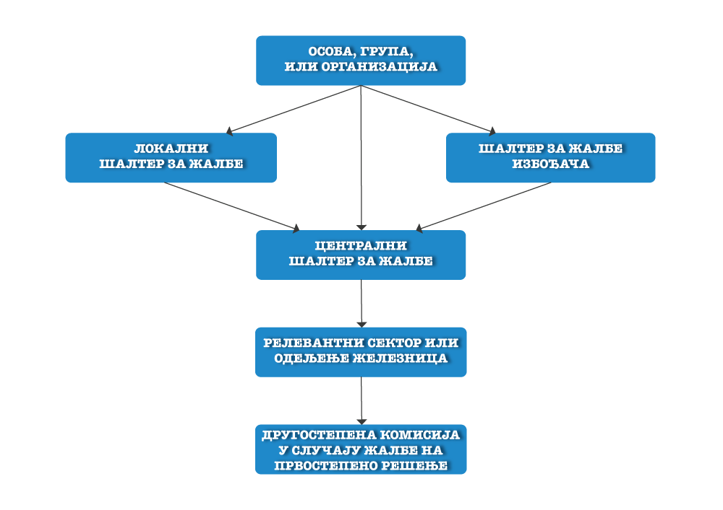

Локални шалтер за жалбе

Локална притужба на локацијама на којима ће се реализовати подпројектне активности. Ово је потребно како би подносиоци жалбе имали лак приступ ЖМ-у и како би се све мање или локализоване притужбе или захтеви за информацијама могу ефикасно решити. Локални шалтер за жалбе је постављен или за одређени подпројекат, на локацији на којој се овај подпројекат спроводи, или на одређеној локацији, како би покрио све жалбе у вези са више подпројеката који се реализују на истој локацији.
Локалном шалтером за жалбе управља или службеник Инфраструктуре железнице Србије који ради у локалним саобраћајним одељењима надлежним за локалне железничке објекте (нпр. локална железничка станица) или лице које одреди локална самоуправа на територији на којој се спроводе активности. Ова одлука се доноси на индивидуалној основи, у зависности од конкретних подпројектних околности и у сарадњи између Пројекта и локалне самоуправе. Када се успоставе, контакт подаци особе задужене за локални шалтер за жалбе (Локални менаџер за жалбе), коју је за тај задатак обучио Централни менаџер за жалбе ПИУ-а, биће доступни широм погођене области и објављени на релевантним веб локацијама, укључујући веб страницу пројекта и сајтове локалних општина. Типичне локације на којима се обезбеђују ЖМ објаве укључују огласне табле општина и свих релевантних месних заједница и железничких станица, али и све друге локације за окупљање заједнице као што су локални културни центар, здравствени центар или апотека, локални ресторан или продавница, итд.

Најажурнија листа већ успостављених локалних шалтера за жалбе за Пројекат, са контакт подацима менаџера за жалбе и локацијама за жалбе, доступна је у Поглављу 6 овог документа.

Шалтер за жалбе извођача радова

Важно је подвући да уколико Пројекат укључује било какве грађевинске радове на локалном нивоу, изабрани извођач је такође обавезан да учествује у процесу ЖМ тако што ће успоставити шалтер за жалбе извођача. То је зато што се одређене притужбе директно односе на грађевинске радове који се изводе на терену, а који су у директној одговорности извођача радова. То значи да је сваки изабрани извођач обавезан да одреди најмање једног запосленог који ће бити задужен за прихватање и обраду притужби. Извођач радова је дужан да обавести Пројекат о свим примљеним притужбама и начину на који им се приступило и решавало. Постоје и ситуације у којима извођач радова и ПИУ морају заједнички да решавају притужбе.
Када се успостави шалтер за жалбе извођача радова, што мора да се уради пре него што се спроведу било какве теренске активности, контакт подаци одговорне особе (менаџер за жалбе уговарача) биће доступни заједно са контакт подацима локалног менаџера за жалбе, као и на локацији стварних грађевинских радова (нпр. на улазној капији градилишта или на грађевинској табли). Локални шалтер за жалбе и шалтер за жалбе извођача ће у потпуности сарађивати у решавању притужби на локалном нивоу и обезбедиће редовну размену информација о жалбама у вези са Пројектом.

Најажурнија листа већ успостављених шалтера за жалбе извођача за Пројекат, са контакт подацима менаџера за жалбе и локацијама за жалбе, доступна је у Поглављу 6 овог документа.

Централни шалтер за жалбе

Централни шалтер за жалбе ради на нивоу Пројекта, како би се обезбедило да се решавају сложеније жалбе или захтеви за информацијама, који захтевају учешће или повратне информације од различитих железничких сектора и одељења.

Централним шалтером за жалбе управља Стручњак ПИУ за социјална питања и сарадњу са грађанима, који се такође назива и Централни менаџер за жалбе, и који је директно одговоран шефу ПИУ пројекта одговорном за целокупну имплементацију пројекта. Централни менаџер за жалбе је задужен за прикупљање свих притужби (решених и нерешених) од локалних и шалтера за жалбе извођача радова у један регистар, пружајући подршку тим службама да обављају своје дужности, прати њихов учинак, одговара на притужбе и извештава ПИУ и СБ. Централни менаџер за жалбе олакшава обраду притужби, било достављених директно централном шалтеру или нерешених од стране локалног/извођачког шалтера, ангажовањем са свим релевантним железничким секторима и одељењима и подржава рад Другостепене комисије која одлучује о жалбама у жалбеном процесу.

Контакт подаци Централног менаџера за жалбе, за подношење било каквих питања или коментара у вези са Пројектом су:

Јединица за имплементацију пројекта Министарства грађевинарства, саобраћаја и инфраструктуре
Централни шалтер за жалбе Пројекта модернизације железничког сектора Србије
Централни менаџер за жалбе: Иван Радовановић
Звање: Стручњак за социјална питања и сарадњу са грађанима
Адреса: Узун Миркова 3, 11000 Београд, Србија
е-пошта: zalbe.srsm@mgsi.gov.rs
број телефона: +381 63 8412 618 (радним данима од 10 до 13)

Горе наведени контакт подаци се увек објављују заједно са свим контакт подацима локалног менаџера и менаџера за жалбе извођача, наглашавајући да је дозвољено директно подношење било једном или свој тројици менаџера.

Другостепена комисија за жалбе Министарства

Другостепена комисија за жалбе, основана Одлуком министра грађевинарства, саобраћаја и инфраструктуре у децембру 2022. године, састоји се од три стална и једног заменског члана.
Комисија се састаје када подносилац жалбе који није задовољан одговором/одлуком примљеном од менаџера за жалбе поднесе жалбу на ту одлуку. Рад Комисије омогућава Централни менаџер за жалбе који је и члан Комисије.

Обрада притужби

Жалба се дефинише као свака стварна или уочена забринутост или притужба коју је изнела особа, група или организација (подносилац жалбе) у вези са Пројектом. ЖМ је дизајниран да одговори на притужбе, али и да одговори на све специфичне захтеве за информацијама о Пројекту који можда већ нису доступни у јавном домену.

Кораци обраде жалби

Да би ефикасно обрадио притужбу или захтев за информацијама, Пројекат спроводи низ корака описаних у наставку (видети Слику 3).

КОРАК 1: Пријем, регистровање и потврда притужби

Менаџер за жалбе (локални, уговарач или централни) прима захтев за информацију или притужбу (лично, телефоном, поштом, е-поштом) и бележи га у регистар жалби, додељујући му одређени референтни број притужбе. Менаџер за жалбе потврђује пријем жалбе у року од 7 радних дана, тако што ће контактирати подносиоца жалбе, путем његовог/њеног жељеног начина комуникације (види 5.2 за жалбе примљене телефоном). Потврда садржи опис притужбе, референтни број притужбе и датум пријема. У случају да постоје захтеви за информацијама који се могу лако и одмах обрадити и који не захтевају потврду, они и даље морају бити забележени у регистру жалби.

На анонимне жалбе примљене е-поштом или поштом од особа које не желе да дају било који од својих личних или контакт података, неће бити одговорено. Међутим, информација о томе да је таква притужба примљена и како ће бити обрађена, биће доступна на веб страници Пројекта.

КОРАК 2: Истрага и решавање притужби

У овој фази се покреће истрага у вези са притужбом. Подносилац жалбе може бити додатно контактиран током ове фазе ради додатних детаља, да би се обезбедила ажурирања и идентификовала могућа решења која би била прихватљива за све стране.

Након одобрења шефа ПИУ и у зависности од природе притужбе, Централни менаџер за жалбе одређује које је одељење или особа одговорна да размотри и обради притужбу, истражује чињенице и околности, предлаже корективне мере и артикулише одговор за подносиоца жалбе. Уколико се након почетне истраге утврди да се притужба не односи на Пројекат, поступак се прекида и подносилац жалбе се о томе обавештава.

Пројекат је понекад ограничен у истраживању анонимних притужби и то је јасно назначено у најавама притужби. Ипак, Пројекат чини све напоре да одговори на такве притужбе, а одговор ће бити дат на веб страници Пројекта.

КОРАК 3: Одговор подносиоцу жалбе

Жалба се решава, а одговор се даје у року од 30 дана од пријема жалбе. Одговор садржи јасну процену притужбе/захтева, тражене информације и предлог за корективну радњу ако је потребно. Корективна радња може укључити мере за ублажавање било које ситуације настале због Пројекта, и/или мере за компензацију, ако ублажавање није могуће, са јасним временским оквиром у којем ће мере бити спроведене.

Ако шалтер за жалбе није у могућности да достави одговор у року од 30 дана, подносилац жалбе се о томе благовремено обавештава и даје му се нови рок за одговор. Укупан период за одговор не може бити дужи од 60 дана од тренутка пријема жалбе, иако ће временски период за спровођење корективних мера можда морати да буде дужи, у зависности од природе притужбе.

Одговори на анонимне притужбе дају се на веб страници пројекта, а адреса веб странице пројекта се објављује на свим обавештењима о жалбама.

КОРАК 4: Затварање притужби у првом степену

Ако је подносилац жалбе задовољан првостепеним одговором/одлуком примљеном од шалтера за жалбе, жалба се затвара. За све сложене притужбе и притужбе које захтевају поступање, менаџер за жалбе ће захтевати од подносиоца жалбе да достави потписану потврду да је жалба адекватно решена и да се сматра затвореном.

КОРАК 5: Решавање жалби
Уколико подносилац жалбе није задовољан првостепеним одговором/одлуком, има право жалбе Другостепеној комисији Министарства, тако што ће о томе обавестити Централног менаџера за жалбе. Ово је јасно наведено у сваком одговору који се доставља подносиоцу жалбе, као и информација да ће Централни менаџер за жалбе помоћи подносиоцу жалбе у припреми и подношењу жалбе Другостепеној комисији.

По пријему жалбе, Централни менаџер за жалбе заказује седницу Другостепене комисије и подноси жалбени предмет на разматрање. Наменски састанци између Другостепене комисије и подносиоца жалбе су понекад неопходни и могу укључивати представнике релевантне локалне самоуправе или друге локалне заинтересоване стране, са циљем да се пронађе решење за притужбу, прихватљиво за све стране.

Одговор на жалбу се даје у року од 30 дана од пријема жалбе, међутим у случају било каквог кашњења у организовању релевантних састанака или добијању релевантних информација, подносиоца жалбе редовно информише Централни менаџер за жалбе.

КОРАК 6: Затварање жалби

Поступак затварања жалбе је исти као и за првостепене одлуке, уз захтев за потврду од подносиоца жалбе. Ако подносилац жалбе није задовољан и неће да потврди да је жалба на задовољавајући начин решена, саветује му се могућност да тражи решење од надлежног суда.

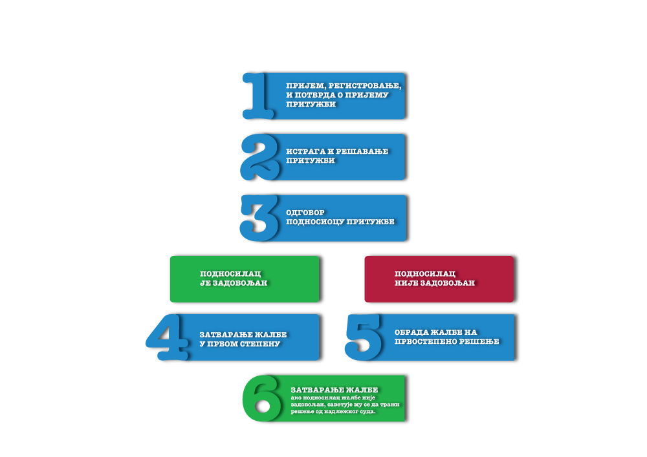

Телефонске жалбе

Када се притужбе приме телефоном, менаџери за жалбе бележе детаље позива у регистар жалби, посебно датум када је позив упућен, природу разговора и све друге чињенице од значаја. Менаџер за жалбе увек покушава да се договори са подносиоцем жалбе о томе како му/јој може бити достављен писмени одговор (е-поштом или поштом), који ће послужити као запис о процесу и исходу. Ако то није могуће, у ту сврху служи запис телефонског броја коју је забележио менаџер за жалбе у регистру жалби.

Контакти локалног и шалтера за жалбе извођача радова

Табела испод се редовно ажурира у овом документу од стране Централног менаџера за жалбе, како релевантне информације постану доступне.

Подпројекат | Место објављивања жалбеног механизма | Контакт подаци локалног менаџера за жалбе | Контакт подаци менаџера за жалбе извођача радова

Подношење жалбе

Свако лице које има питање или притужбу у вези са Пројектом модернизације железничког сектора Србије, треба да попуни образац за притужбе који је дат као АНЕКС 1, или да га користи као упутство за припрему свог поднеска. Жалба или питање се могу послати поштом или е-поштом користећи следеће контакт податке:

Јединица за имплементацију пројекта Министарства грађевинарства, саобраћаја и инфраструктуре
Централни шалтер за жалбе Пројекта модернизације железничког сектора Србије
Централни менаџер за жалбе: Иван Радовановић, стручњак за социјална питања и сарадњу са грађанима
Адреса: Узун Миркова 3, 11000 Београд, Србија
е-пошта: zalbe.srsm@mgsi.gov.rs
број телефона: +381 63 8412 618 (радним данима од 10 до 13)

Служба за решавање жалби Светске банке

Заједнице и појединци који верују да на њих негативно утиче пројекат који подржава Светска банка (СБ) могу поднети жалбе путем постојећег механизма за решавање жалби на нивоу Пројекта или Службе за решавање жалби Светске банке. Служба за решавање жалби Светске Банке обезбеђује да се примљене жалбе одмах размотре како би се решили проблеми везани за пројекат. Заједнице и појединци погођени пројектом могу поднети своју жалбу независној инспекцијској комисији Светске банке која утврђује да ли је штета настала или би могла да настане као резултат непоштовања политике и процедура Светске банке. Жалбе се могу поднети у било ком тренутку након што су бојазни директно скренуте пажњи Светске банке, а руководству банке је дата прилика да одговори. За информације о томе како да поднесете жалбе Служби за решавање жалби Светске банке (ГРС), посетите:
http://www.worldbank.org/en/projects-operations/products-and-services/grievance-redress-service

ПРАЋЕЊЕ И ИЗВЕШТАВАЊЕ

Праћење и извештавање о заштити животне средине и социјалних утицаја на Пројекту припремиће ПИУ и поднети Светској банци квартално, у оквиру свеукупних захтева за извештавање о напретку, као што је предвиђено Споразумом о зајму (који ће бити потписан). Ови извештаји укључиваће део у вези са ангажовањем заинтересованих лица и управљање жалбама.

Табела 8 предлаже свеобухватни скуп индикатора везаних за ангажовање заинтересованих у овој фази. Резултати индикатора се ослањају на информације из СЕЛ и Регистра жалби.

Табела 8: Индикатори мониторинга

Индикатор | Начин мониторинга | Одговорност | Учесталост
Ангажовање са лицима погођеним пројектом
Број и локација формалних састанака | Записници са састанака | ПИУ стручњак за социјална питања | Квартално
Број и локација неформалних/ спонтаних састанака | Записници са састанака | ПИУ стручњак за социјална питања | Квартално
Број и место састанака за подизање свести или обуку у заједници | Записници са састанака | ПИУ стручњак за социјална питања | Квартално

Број мушкараца и жена који су присуствовали сваком горенаведеном састанку | Списак присутних | ПИУ стручњак за социјална питања | Квартално
За сваки састанак, број и природа примљених коментара, акције договорене током ових састанака, статус тих акција и како су коментари укључени у Систем заштите животне средине и социјалног управљања на Пројекту | Записници са састанака | ПИУ стручњак за социјална питања | Квартално
Ангажовање са заинтересованим лицима
Број и природа активности ангажовања са другим заинтересованим лицима, раздвојени по категорији заинтересованих лица (Владина служба, општине, невладине организације) | Записници са састанака | ПИУ стручњак за социјална питања | Квартално
Механизам за решавање жалби
Број примљених жалби, укупно и на локалном нивоу, на интернет страници, раздвојени по врсти жалиоца и средствима пријема (телефон, е-пошта, дискусија) | Регистар жалби | ПИУ стручњак за социјална питања | Квартално
Број жалби добијених од погођених лица, спољних учесника | Регистар жалби | ПИУ стручњак за социјална питања | Квартално
Број жалби које су (i) отворене,  (ii) отворене више од 30 дана, (iii) које су решене, (iv) затворене, и  (v) број одговора који су задовољили подносиоце жалби, током периода извештавања раздвојени по категорији жалбе, полу, годишту и локацији подносиоца жалбе. | Регистар жалби | ПИУ стручњак за социјална питања | Квартално
Просечно време процеса решавања жалби, раздвојених по полу жалиоца и категорији жалбе | Регистар жалби | ПИУ стручњак за социјална питања | Квартално

Индикатор | Начин мониторинга | Одговорност | Учесталост
Број састанака са локалним менаџерима за жалбе и белешки са састанака | Записници са састанака потписани од стране присутних | ПИУ стручњак за социјална питања | Квартално
Трендови у времену и поређењу броја, категорија и локација жалби са периодима претходног извештавања | Регистар жалби | ПИУ стручњак за социјална питања | Квартално

Напомена: Записници са формалних састанака и белешке са неформалних састанака биће приложени у кварталном извештају. Они ће резимирати ставове присутних и разлике у коментарима мушкараца и жена.

7.1 Извештавање групама заинтересованих страна

Специфични планови за укључивање заинтересованих стана на нивоу потпројекта, након што буду израђени, биће периодично ажурирани по потреби, током спровођења пројекта, како би се осигурало да су информације које су представљене доследне и ажуриране и да идентификовани методи укључивања остају одговарајући и ефикасни, у складу са контекстом пројекта и специфичним фазама развоја. Све значајне промене у активностима везаним за пројекат и његов распоред такође ће представљати промену која се мора одразити на СЕП.

Периодични резимеи и интерни извештаји о поднетим жалбама, истрагама и повезаним инцидентима, заједно са статусом имплементације придружених корективних/превентивних поступака биће прикупљени од стране сарадника одговорног особља и упућени на виши менаџмент пројекта. Резимеи ће обезбедити механизам за разврставање броја и природе жалби и захтева за информацијама, заједно са могућношћу Пројекта да реагује на време и на ефикасан начин. Информације о активностима јавног укључивања које су предузете у оквиру Пројекта током године, могу бити предочене заинтересованим лицима на два могућа начина:
        - Објављивање самосталног годишњег извештаја о интеракцији пројекта са заинтересованим лицима.
        - Израдити софтверска решења за повећање двосмерне интеракције и повратних информација, коришћењем платформи анкета, пожељним коришћењем једне контролне табеле да би се олакшало мерење и разумевање повратних информација (било која платформа у употреби и централни владин МГСИ ниво, или алтернативно/поред тога (по потреби) SurveyMonkey или нека друга интернет платформа се могу применити), како би се испунила очекивања грађана за промену насталу због њиховог укључивања , да би се побољшао крајњи развојни резултат;
        - Редовно праћење индикатора повратних информација. Индикатори могу да укључују: број консултација, укључујући коришћење телекомуникација које се обављају у периоду извештавања (на прим. месечно, квартално или годишње); број жалби примљених током периода извештавања (на прим. месечно, квартално или годишње) и број решених жалби у оквиру прописаног временског оквира; број медијских материјала објављених/емитованих у локалним, регионалним и националним медијима.

Редефинисање начина о пријему повратних информација од стране заинтересованих лица биће обрађено у специфичним плановима за ангажовање заинтересованих страна.

ИЗВЕШТАЈ О ОБЈАВЉИВАЊУ ДОКУМЕНАТА И ЈАВНОЈ РАСПРАВИ

У складу са захтевима Светске банке за животну средину и друштво (ЕСС10) – Ангажовање заинтересованих страна и објављивање информација, током припреме Нацрта ЕСМФ СЕП, ЛМП и РПФ докумената, Зајмопримац је спровео јавну расправу са релевантним заинтересованим странама.

Документи су доступни јавности на сајту Министарства (на линку: https://www.mgsi.gov.rs/cir/aktuelnosti/javne-rasprave) од 24. августа и биће доступни током целог трајања. Пројекта. Јавност је имала и могућност да лично погледа документе, у канцеларији ПИУ у Узун Мирковој 3, у Београду. Позив је објављен на сајту Министарства грађевинарства, саобраћаја и инфраструктуре, као и дневном листу са националном покривеношћу „Политика”. Јавност и друге заинтересоване стране и организације су позване да учествују у процесу јавне расправе о нацртима докумената. Јавност и друге заинтересоване стране су могле да пошељу своје коментаре и питања о документима до 11. септембра 2023. године поштом (Узун Миркова 3), или е-поштом (иста адреса која се користи за жалбени механизам пројекта zalbe.srsm@mgsi.gov.rs). Није било коментара на документе.

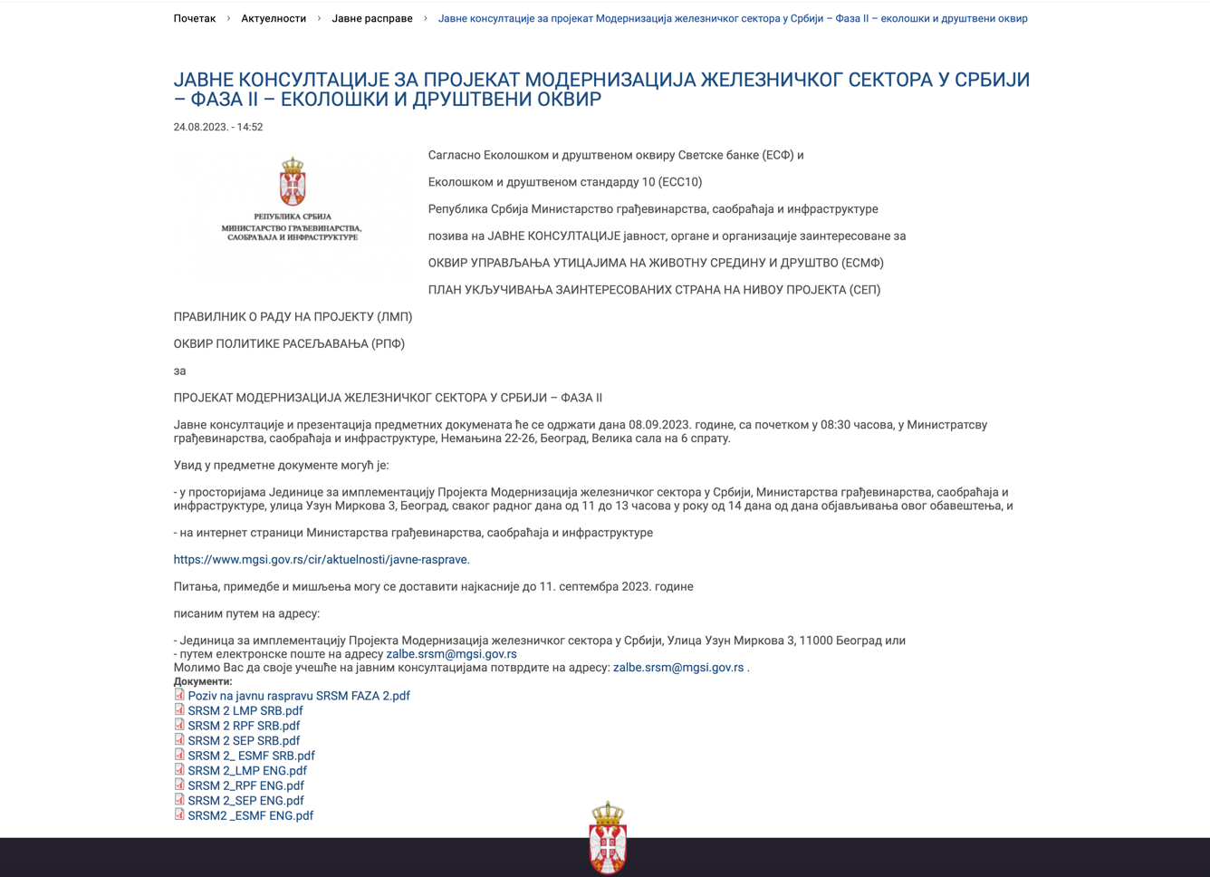

Слика 1: Најава јавне расправе на веб страници МГСИ
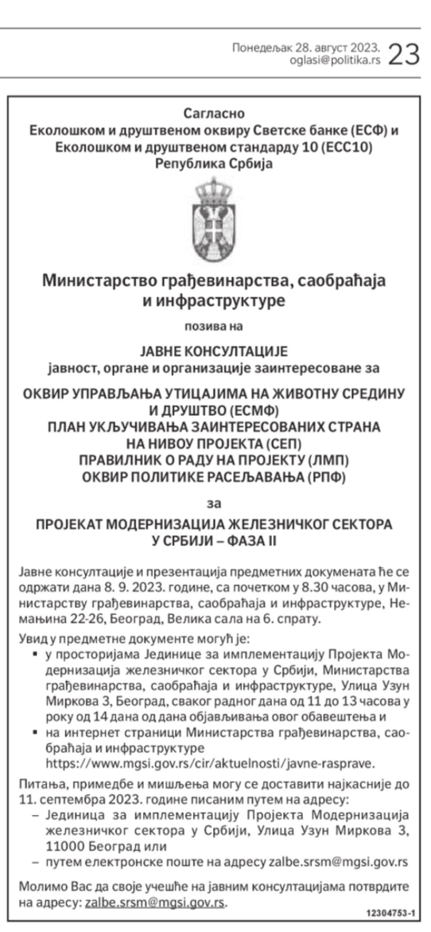
Слика 2: Најава јавне расправе у дневном листу („Политика”, 28.08.2023.)
У петак, 8. септембра 2023. године, у 8:30 часова ПИУ је организовао јавну расправу и презентацију Е&С докумената за фазу 2 Пројекта модернизације железничког сектора у Србији. Консултације су одржане у просторијама Министарства грађевинарства, саобраћаја и инфраструктуре, у Немањиној 22-26, 6. спрат, „Велика сала“. Било је присутно више од 18 људи, зато што се неки од присутних нису уписали на списак присутних. Према списку било је присутно 18 особа, од којих 9 жена, из ПИУ, МГСИ, Србија воз, Инфраструктура Железнице Србије, Србија карго и Дирекције за железнице. Поједине информације са списка присутних неће бити приказани у овом документу због ограничења Закона о заштити података о личности, али је комплетан списак доступан за интерну употребу у канцеларији ПИУ.

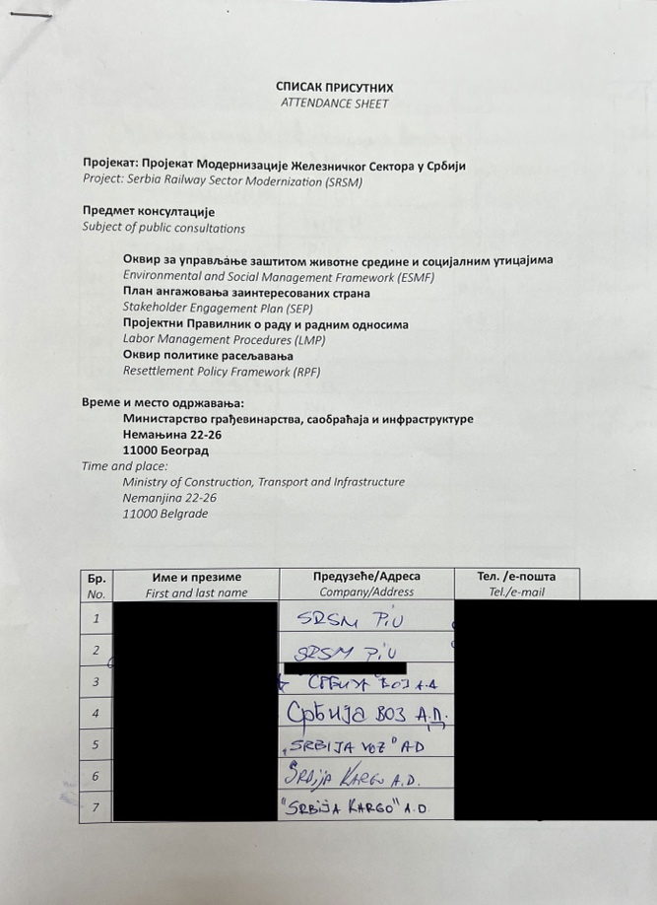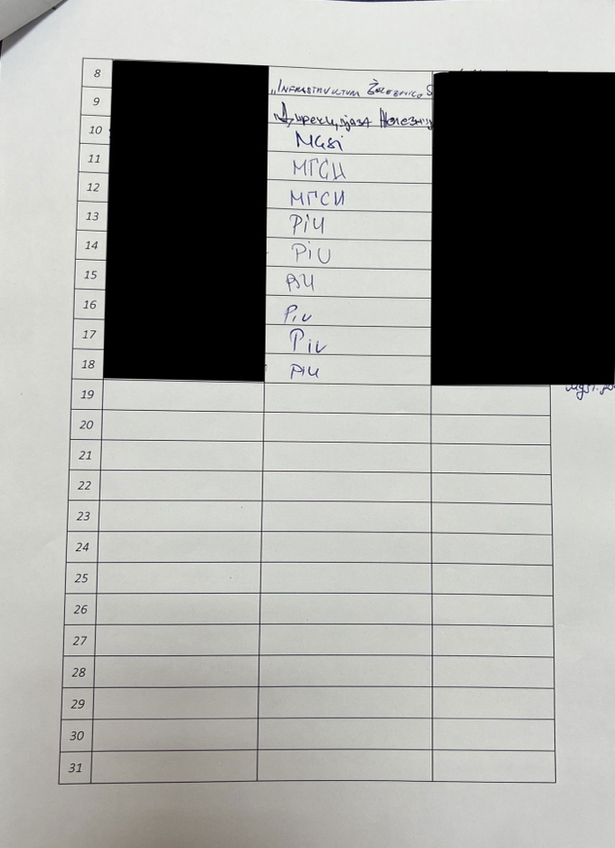

Слика 3: Списак присутних, са сакривеним личним и контакт подацима.

Јавна прасправа је почела уводним говором Аните Димоски, вд помоћника министра за железнички и интермодални транспорт, и Ларисе Пузовић, шефа ПИУ. Никола Аџић, грађевински инжењер ПИУ, започео је презентацију објашњавајући вишефазни приступ и компоненте пројекта. Небојша Покимица, стручњак за животну средину ПИУ, представио је ЕСМФ, а Иван Радовановић, стручњак за социјална питања и сарадњу са грађанима ПИУ представио је СЕП, ЛМП и РПФ. На крају, сви присутни су могли да виде завршни екран са контакт детаљима и начинима слања питања и мишљења, и још једном су позвани да лично поделе своја мишљења, током јавних консултација. Није било коментара.

